第1章 土 方 工 程
学习目标

JS01拓展资源
(1) 掌握土方量计算的方法和场地设计标高确定的方法，并能够使用表上作业法进行土方调配。
(2) 了解基槽、深浅基坑的各种支护方法及其适用范围和基坑监测项目。
(3) 了解土方工程的施工准备、土方边坡与土壁支护，掌握施工排水方法并了解喷射井点、电渗井点和深井井点的适用范围。

JS01图片库
(4) 掌握基坑土方开挖的一般原则、方法和注意事项，了解常用土方机械的性能及适用范围，并能正确合理地选用。
(5) 掌握填土压实的方法和影响填土压实质量的因素。
(6) 掌握土方工程质量标准与安全技术要求。

教学要求

章节知识 | 掌握程度 | 相关知识点
概述 | 了解土方工程的施工特点及工程分类，掌握土的基本性质 | 土方工程的施工特点、土的工程分类与现场鉴别方法、土的基本性质
土方与土方调配量计算 | 掌握土方量计算的方法、场地设计标高确定的方法和使用表上作业法进行土方调配 | 土方量计算、土方调配
土方工程施工要点 | 了解土方工程的施工准备、土方边坡与土壁支撑；掌握施工排水方法并了解喷射井点、电渗井点和深井井点的适用范围 | 施工准备、土方边坡与土壁支撑、人工挖土与机械挖土以及施工排水与降水
土方工程的机械化施工 | 掌握基坑土方开挖的一般原则、方法和注意事项，了解常用土方机械的性能及适用范围并合理选用 | 常用土方施工机械、土方挖运机械选择与机械挖土注意事项以及基坑土方开挖方式
土方填筑与压实 | 掌握填土压实的方法和影响填土压实质量的因素 | 土料选择与填筑要求、填土压实方法
土方工程质量标准与安全技术要求 | 掌握土方工程质量标准与安全技术要求 | 土方开挖、回填质量标准、安全技术

思政目标

土方工程是建筑施工技术的重要组成部分。结合自己所学知识及工程案例，谈谈对土方工程的理解和看法，学会逻辑的表达，培养独立思考的能力，养成认真的学习态度。

案例导入

某工程地下室，基坑底的平面尺寸为40m×16m，底面标高-7.0m(地面标高为0.000m)。已知地下水位为-3m，土层渗透系数K=15m/d，-15m以下为不透水层，基坑边坡需为1∶0.5。拟用射流泵轻型井点降水，其井管长度为6m，滤管长度待定，管径为38mm；总管直径100mm，每节长4m，与井点管接口的间距为1m。试进行降水设计。

1.1 概 述
带着问题学知识

土方工程的施工特点有哪些？
土的基本性质有哪几种？分别怎么计算？

1.1.1 土方工程的施工特点
常见的土方工程包括以下内容。

土方工程施工的主要内容
(1) 场地平整。包括确定场地设计标高，计算挖、填土方量，合理地进行土方调配等。
(2) 土方的开挖、填筑和运输等主要施工工序，以及排水、降水和土壁边坡和支护结构等。
(3) 土方回填与压实。包括土料选择、填土压实的方法及密实度检验等
土方工程施工，要求标高准确、断面合理、土体有足够的强度和稳定性、土方量少、工期短、费用少。土方工程具有工程量大、施工工期长和劳动强度大的特点。例如，在大型建设项目的场地平整和深基坑开挖中，施工面积可达数平方千米，土方工程量甚至可达数百万立方米以上。
土方工程的另一个特点是施工条件复杂又多为露天作业，受气候、水文、地质和邻近建(构)筑物等影响较大，且天然或人工填筑形成的土石成分复杂，难以确定的因素较多。因此在组织土方工程施工前，必须做好施工前的准备工作，完成场地清理，仔细研究勘察设计文件并进行现场勘察；制定严密合理和经济的施工组织设计和施工方案，选择好施工方法和机械设备，尽可能采用先进的施工工艺和施工组织，实现土方工程施工综合机械化；制定合理的土方调配方案，保证工程质量的技术措施和安全文明施工措施，对工程质量通病做好预防措施等。

1.1.2 土的工程分类与现场鉴别方法
土的种类繁多，其分类方法各异。在土方工程施工中，按土的开挖难易程度将其分为8类，如表1.1所示。表中一～四类为土，五～八类为岩石，在选择施工挖土机械和套用建筑安装工程劳动定额时要依据土的工程类别进行。
表1.1 土的工程分类
土的分类 | 土的级别 | 土的名称 | 密度/(kg/m³) | 开挖方法及工具
一类土  (松软土) | Ⅰ | 砂土；粉土；冲积砂土层；疏松的种植土；淤泥(泥炭) | 600～1500 | 用锹、锄头挖掘，  少许用脚蹬
二类土  (普通土) | Ⅱ | 粉质黏土；潮湿的黄土；夹有碎石、卵石的砂；粉土混卵(碎)石；种植土；填土 | 1100～1600 | 用锹、锄头挖掘，  少许用镐翻松
三类土  (坚土) | Ⅲ | 软及中等密实黏土；重粉质黏土；砾石土；干黄土、含有碎石卵石的黄土；粉质黏土；压实的填土 | 1750～1900 | 主要用镐，少许用锹、锄头挖掘，部分用撬棍
四类土  (砂砾坚土) | Ⅳ | 坚硬密实的黏性土或黄土；含碎石、卵石的中等密实的黏性土或黄土；粗卵石；天然级配砂石；软泥灰岩 | 1900 | 先用镐、撬棍，后用锹挖掘，部分用楔子或大锤
五类土  (软石) | Ⅴ | 硬质黏土；中密的页岩、泥灰岩、白垩土；胶结不紧的砾岩；软石灰岩及贝壳石灰岩 | 1100～2700 | 用镐或撬棍、大锤挖掘，部分使用爆破方法
六类土  (次坚石) | Ⅵ | 泥岩；砂岩；砾岩；坚实的页岩、泥灰岩；密实的石灰岩；风化花岗岩；片麻岩及正长岩 | 2200～2900 | 用爆破方法开挖，部分用风镐
七类土  (坚石) | Ⅶ | 大理岩；辉绿岩；玢岩；粗、中粒花岗岩；坚实的白云岩、砂岩、砾岩、片麻岩、石灰岩；微风化安山岩；玄武岩 | 2500～3100 | 用爆破方法开挖
八类土  (特坚土) | Ⅷ | 安山岩；玄武岩；花岗片麻岩；坚实的细粒花岗岩、闪长岩、石英岩、辉长岩、角闪岩、玢岩、辉绿岩 | 2700～3300 | 用爆破方法开挖

1.1.3 土的基本性质

1．土的天然含水量
土的天然含水量是指天然状态下的土中水的质量与固体颗粒质量之比的百分率，即
(1.1)
式中 ——天然状态下的土中水的质量；
——天然状态下的土中固体颗粒的质量。

2．土的天然密度和干密度
土在天然状态下单位体积的质量，称为土的天然密度。土的天然密度用表示，即
(1.2)
式中 ——土的总质量；
——土的天然体积。
单位体积中土的固体颗粒的质量称为土的干密度，土的干密度用表示为
(1.3)
式中 ——土中固体颗粒的质量；
——土的天然体积。
土的干密度越大，表示土越密实。工程上常把土的干密度作为评定土体密实程度的标准，以控制填土工程的压实质量。土的干密度与土的天然密度之间有以下关系，即
即 (1.4)

3．土的可松性
土具有可松性，即自然状态下的土经开挖后，其体积因松散而增大，以后虽经回填压实，仍不能恢复其原来的体积。土的可松性程度用可松性系数表示，即
(1.5)
(1.6)
式中 ——土的最初可松性系数；
——土的最后可松性系数；
——土在天然状态下的体积，m³；
——土挖出后在松散状态下的体积，m³；
——土经回填压(夯)实后的体积，m³。
土的可松性对确定场地设计标高、土方量的平衡调配、计算运土机具的数量和弃土坑的容积以及计算填方所需的挖方体积等均有很大影响。各类土的可松性系数，如表1.2所示。

表1.2 各种土的可松性系数
土的类别 | 体积增加百分数 |  | 可松性系数
土的类别 | 最 初 | 最 后
一类土(种植土除外) | 8～17 | 1～2.5 | 1.08～1.17 | 1.01～1.03
一类土(植物性土、泥炭) | 20～30 | 3～4 | 1.20～1.30 | 1.03～1.04
二类土 | 14～28 | 2.5～5 | 1.14～1.28 | 1.02～1.05
续表
土的类别 | 体积增加百分数 |  | 可松性系数
土的类别 | 最 初 | 最 后
三类土 | 24～30 | 4～7 | 1.24～1.30 | 1.04～1.07
四类土(泥灰岩、蛋白石除外) | 26～32 | 6～9 | 1.26～1.32 | 1.06～1.09
四类土(泥灰岩、蛋白石) | 33～37 | 11～15 | 1.33～1.37 | 1.11～1.15
五至七类土 | 30～45 | 10～20 | 1.30～1.45 | 1.10～1.20
八类土 | 45～50 | 20～30 | 1.45～1.50 | 1.20～1.30

4．土的渗透性
土的渗透性是指水流通过土中孔隙的难易程度，水在单位时间内穿透土层的能力称为渗透系数，用K表示，单位为m/d。地下水在土中的渗透速度一般可按达西定律计算，其公式为
(1.7)
式中 ——水在土中的渗透速度，m/d；
——水力坡度，，即A、B两点水头差与其水平距离之比；
K——土的渗透系数，m/d。
从式1.7可以看出渗透系数的物理意义：当水力坡度=1时的渗透速度即为渗透系数K，单位同样为m/d。K值的大小反映土体透水性的强弱，同时也影响施工降水与排水的速度。土的渗透系数可以通过室内渗透试验或现场抽水试验测定，一般土的渗透系数，如表1.3所示。

表1.3 土的渗透系数K参考值
土的种类 | 渗透系数K/(m/d) | 土的种类 | 渗透系数K/(m/d)
黏土 | ＜0.005 | 中砂 | 5.0～25.0
粉质黏土 | 0.005～0.1 | 均质中砂 | 35～50
粉土 | 0.1～0.5 | 粗砂 | 20～50
黄土 | 0.25～0.5 | 圆砾 | 50～100
粉砂 | 0.5～5.0 | 卵石 | 100～500
细砂 | 1.0～10.0 | 无填充物卵石 | 500～1000

1.2 土方与土方调配量计算
带着问题学知识

基坑、基槽和场地平整的土方量如何计算？
什么是土方调配？步骤有哪些？

1.2.1 基坑、基槽土方量

1．土方边坡

土方边皮系数的确定
在开挖基坑、沟槽或填筑路堤时，为了防止土体塌方，保证施工安全及边坡稳定，其边沿应考虑放坡。土方边坡的坡度用其高度与底宽之比表示，如图1.1所示，即
土方边坡坡度=1∶m
式中 ——坡度系数，。其意义为：当边坡高度已知为时，则边坡宽度等于。
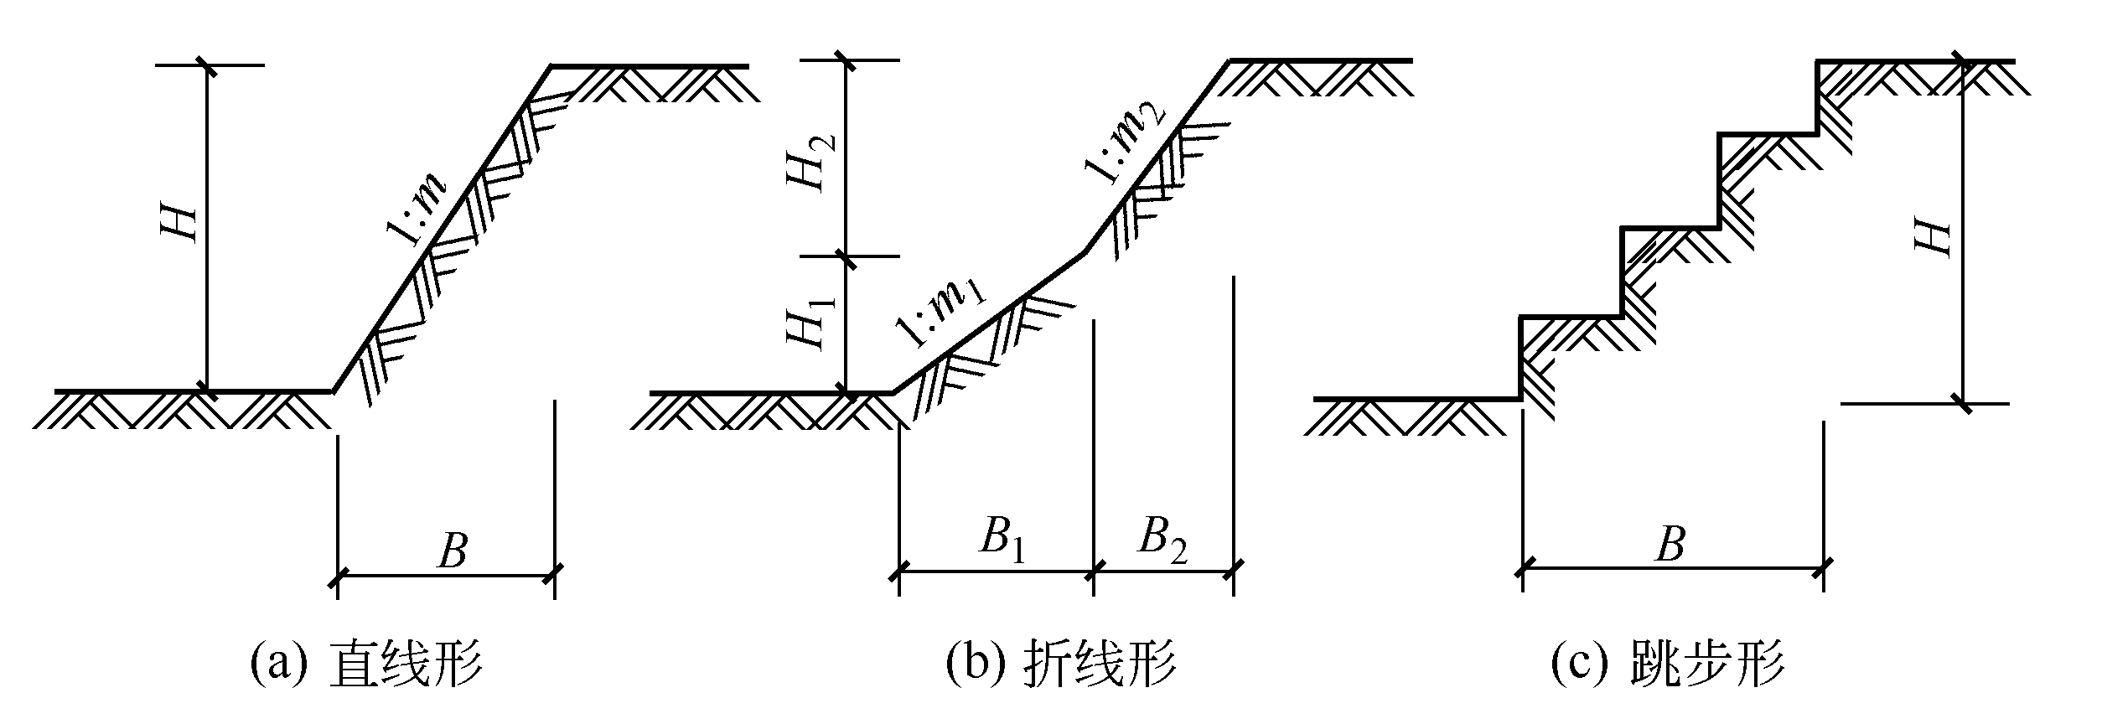
图1.1 土方边坡量的计算示意图

2．基坑、基槽土方量计算
基坑土方量可按立体几何中的拟柱体(由两个平行的平面作底的一种多面体)体积公式计算，如图1.2所示，即
(1.8)
式中 ——基坑深度，m；
——基坑上、下底面积，m²；
——基坑中间位置的截面面积，m²。
基槽和路堤的土方量沿长度方向分段后，再用同样方法计算(见图1.3)，即
式中 ——第一段的土方量，m³；
——第一段的长度，m。
将各段土方量相加，即得总土方量，为
式中 ，，…，——各分段的土方量，。
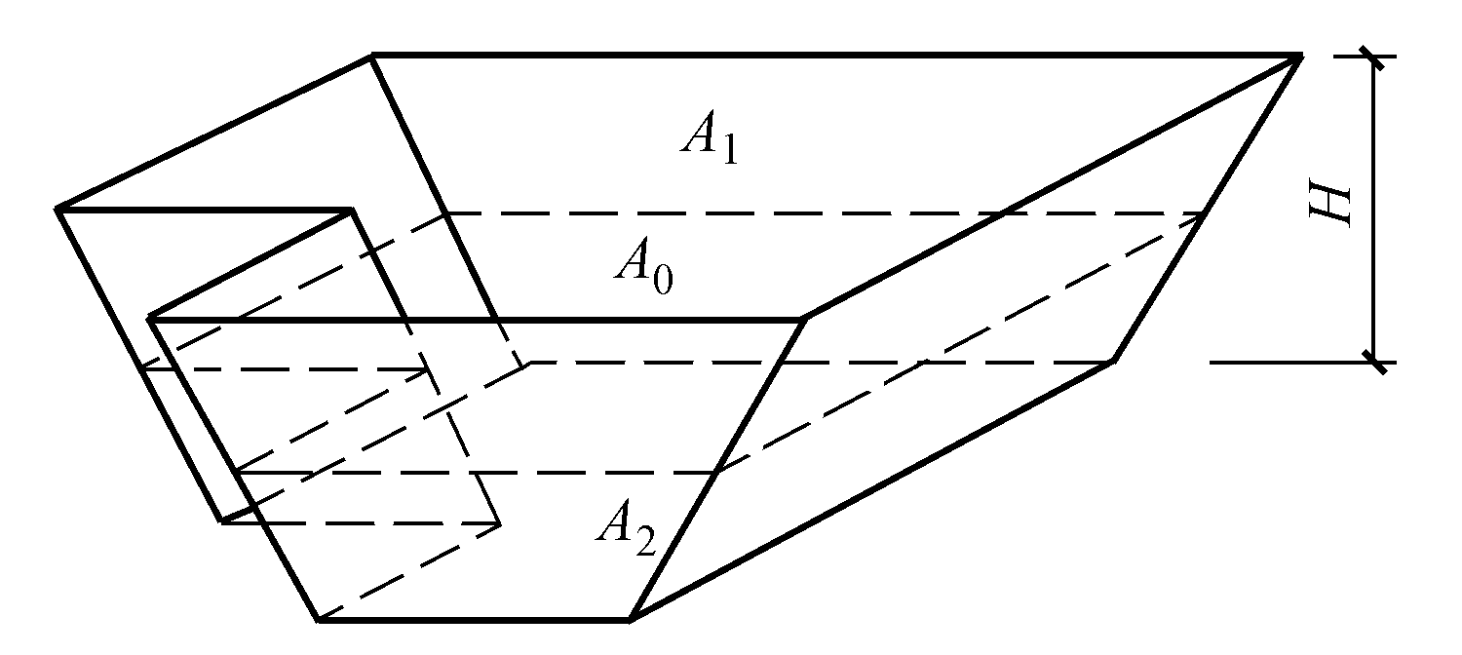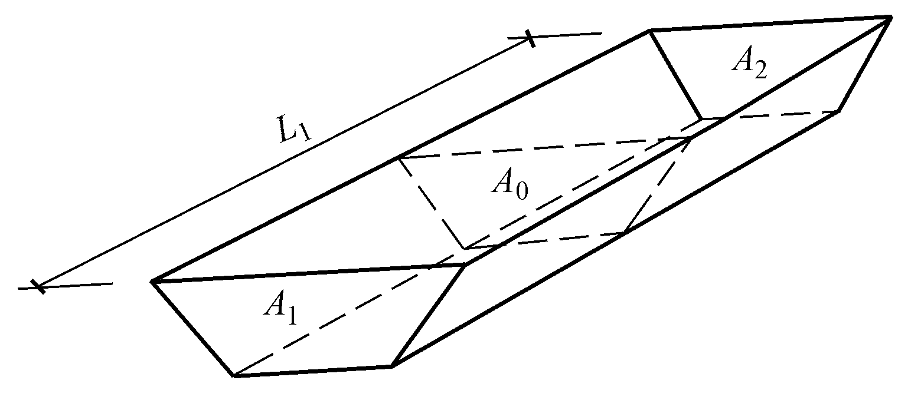
图1.2 基坑土方量计算示意图 图1.3 基槽土方量计算示意图

1.2.2 场地平整土方量

1．场地设计标高的确定
对于较大面积的场地平整，合理确定场地的设计标高，对减少土方量和加速工程进度具有重要的经济意义。一般来说，应考虑以下因素。
(1) 满足生产工艺和运输的要求。
(2) 尽量利用地形，分区或分台阶布置，分别确定不同的设计标高。
(3) 场地内挖填方平衡，土方运输量最少。
(4) 要有一定的泄水坡度(不小于2‰)，使其满足排水要求。
(5) 要考虑最高洪水位的影响。
场地设计标高一般应在设计文件中规定，若设计文件中对场地设计标高没有规定时，可按下述步骤来确定。
1) 初步计算场地设计标高
初步计算场地设计标高的原则是场地内挖填方平衡，即场地内挖方总量等于填方总量。计算场地设计标高时，首先将场地的地形图按要求的精度划分为边长a=10～40m的方格网，如图1.4(a)所示，然后求出各方格角点的地面标高。地形平坦时，可根据地形图上相邻两等高线的标高，用插入法求得；地形起伏较大或无地形图时，可在地面用木桩打好方格网，然后用仪器直接测出。
按照场地内土方量在平整前及平整后相等，即挖填方平衡的原则(见图1.4(b))，场地设计标高可按式(1.9)计算，即
(1.9)
式中 ——所计算的场地设计标高，m；
——方格边长，m；
——方格数；
、、、——任一方格4个角点的标高，m。
从图1.4(a)可以看出，是一个方格的角点标高，及是相邻两个方格的公共角点标高，是相邻4个方格的公共角点标高。如果将所有方格的4个角点相加，则类似这样的角点标高需加一次，类似、的角点标高需加两次，类似的角点标高要加4次。如令：
——1个方格仅有的角点标高；
——2个方格共有的角点标高；
——3个方格共有的角点标高；
——4个方格共有的角点标高。
则场地设计标高的计算式(1.9)可改写为
(1.10)
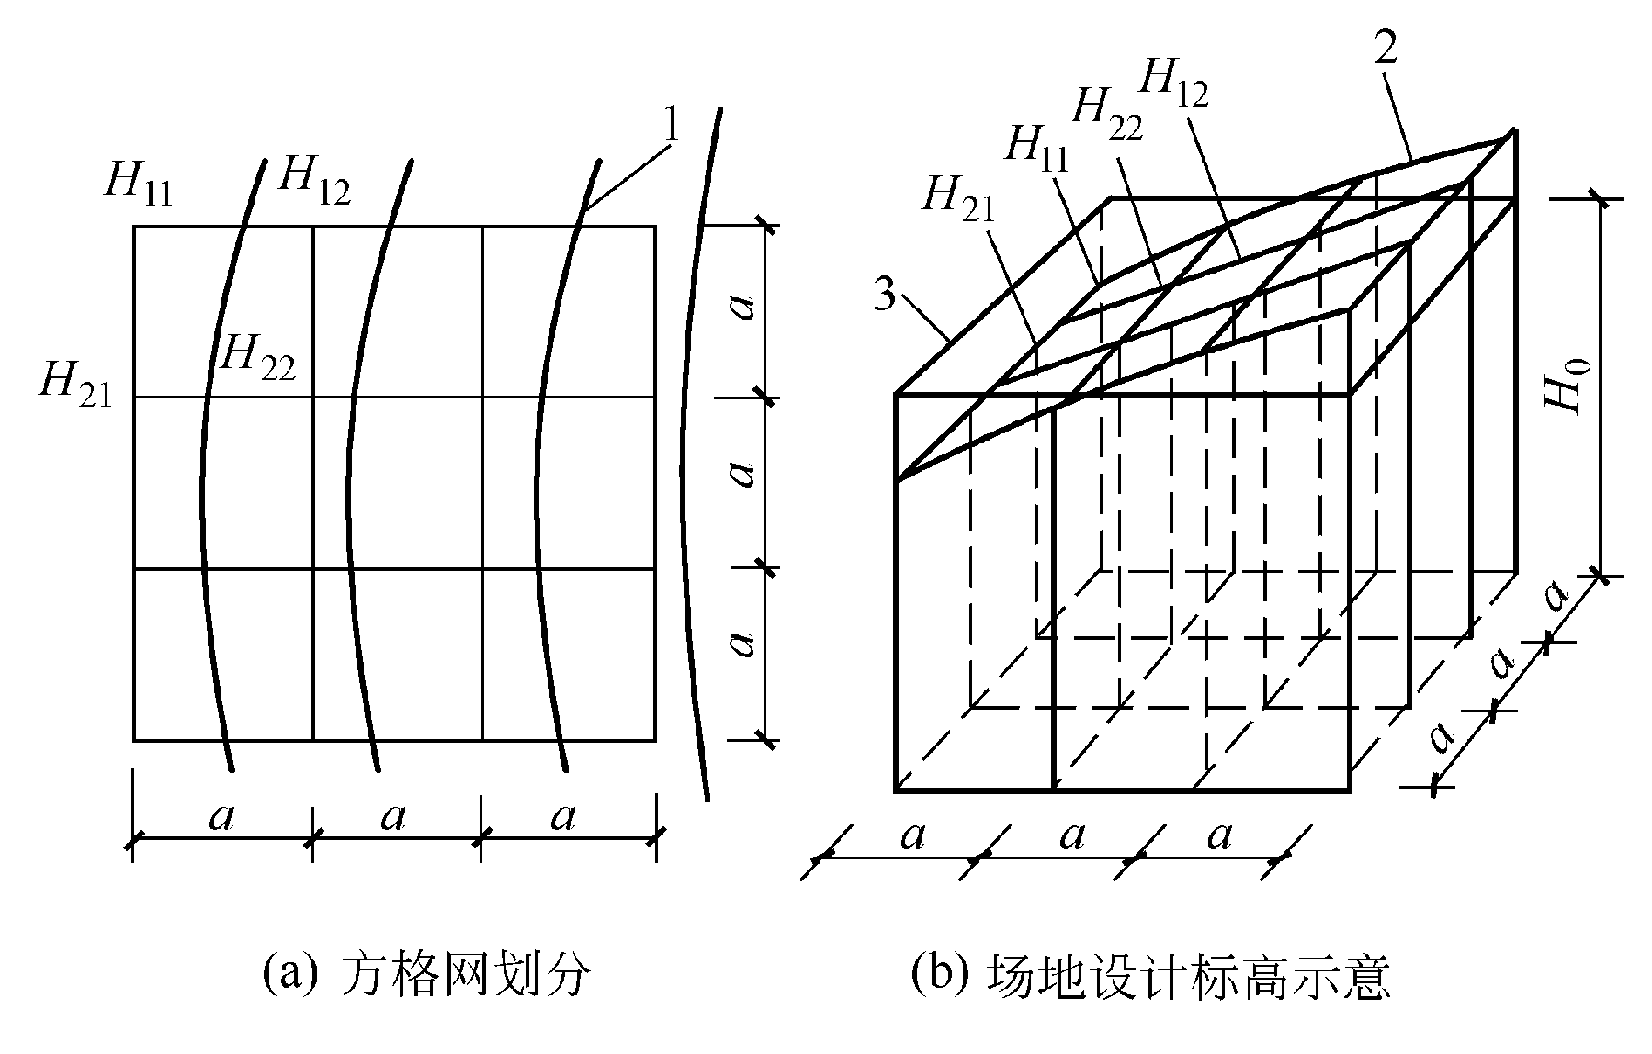

图1.4 场地设计标高H₀计算示意
1—等高线；2—自然地面；3—场地设计标高平面
2) 场地设计标高的调整
按式(1.10)计算的场地设计标高仅为一理论值，在实际运用中还需考虑以下因素进行调整。
(1) 土的可松性影响。由于土具有可松性，如按挖填平衡计算得到的场地设计标高进行挖填施工，填土多少会有富余，特别是当土的最后可松性系数较大时填土更不容忽视。
(2) 场地挖方和填方的影响。由于场地内大型基坑挖出的土方、修筑路堤填高的土方以及经过经济比较而将部分挖方就近弃于场外或就近从场外取土填方等均会引起挖填土方量的变化。必要时，也需调整设计标高。
(3) 场地泄水坡度的影响。按上述计算和调整后的场地设计标高平整后的场地是一个水平面，但实际上由于排水的要求，场地表面均需有一定的泄水坡度。所以，在计算的或经调整后的基础上，要根据场地要求的泄水坡度，最后计算出场地内各方格角点实际施工时的设计标高。

2．场地土方工程量计算
场地土方量的计算方法通常有方格网法和断面法两种。方格网法适用于地形较为平坦、面积较大的场地，断面法则多用于地形起伏变化较大或地形狭长的地带。实际工程中通常采用方网格法计算，具体步骤如下。
(1) 划分方格网并计算场地各方格角点的施工高度。根据已有地形图(一般用1/500的地形图)将其划分成若干个方格网，尽量与测量的纵横坐标网对应，方格一般采用10m×10m～40m×40m大小，将角点自然地面标高和设计标高分别标注在方格网点的左下角和右下角。角点设计标高与自然地面标高的差值即为各角点的施工高度，即
(1.11)
式中 ——角点的施工高度，以“+”表示填、“-”表示挖，标注在方格网点的右上角；
——角点的设计标高(若无泄水坡度时，即为场地设计标高)；
——角点的自然地面标高。
(2) 计算零点位置。当一个方格网内同时有填方或挖方时，要先计算出方格网边的零点位置即不挖不填点，并标注于方格网上，由于地形是连续的，连接零点得到的零线即称为填方区与挖方区的分界线。零点的位置按相似三角形原理(见图1.5)计算，即
； (1.12)
式中 、——角点至零点的距离，m；
、——相邻两角点的施工高度，m，均用绝对值；
——方格网的边长，m。
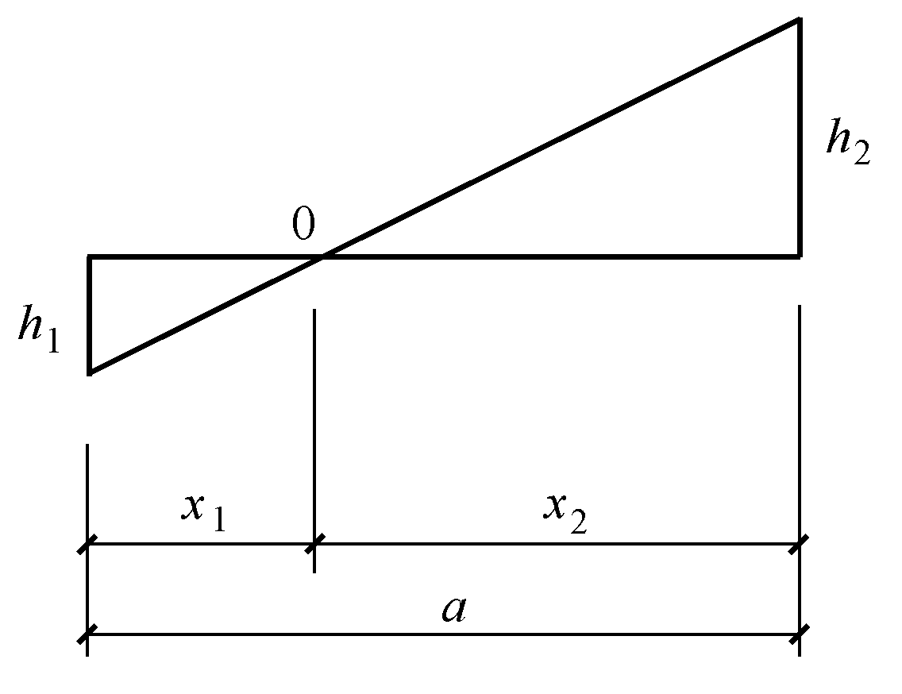
图1.5 零点的位置按相似三角形原理计算示意图
(3) 计算方格土方工程量。按方格网底面积图形和表1.4所列公式，计算每个方格内的挖方或填方量。
表1.4 常用方格网计算公式
项 目 | 图 示 | 计算公式
一点填方或挖方(三角形) | 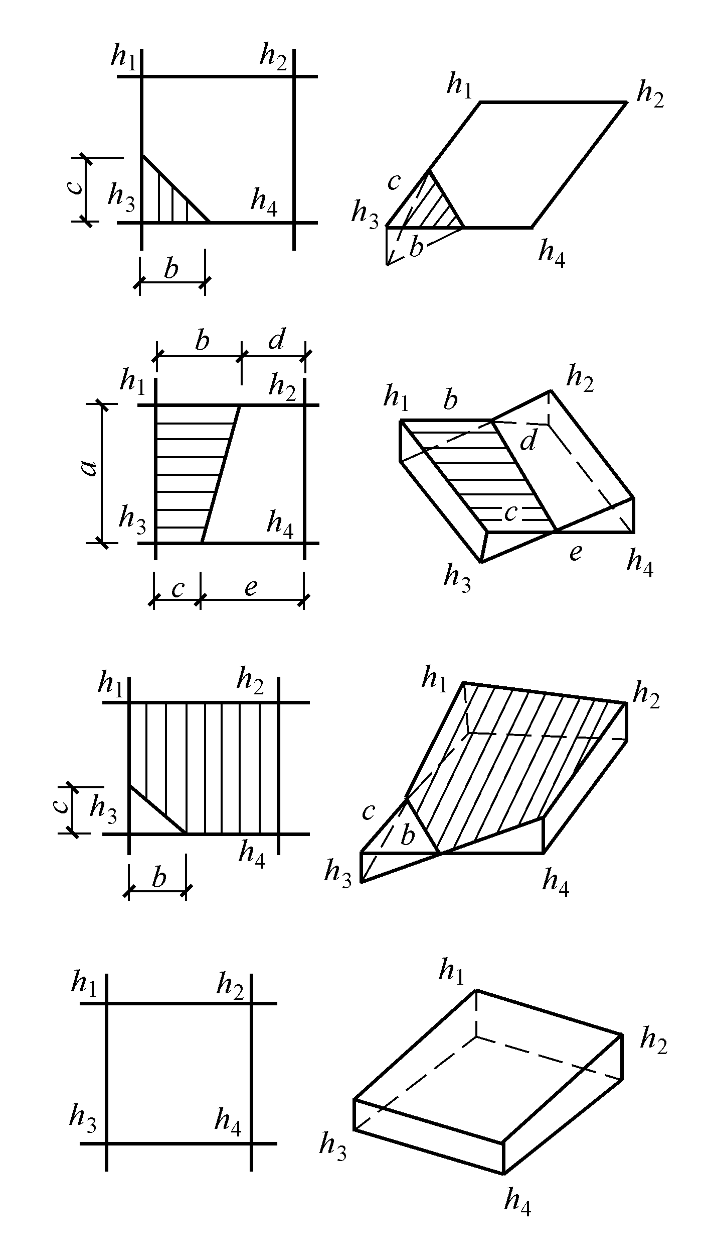 | 当时，
两点填方或
挖方(梯形)

续表
项 目 | 图 示 | 计算公式
三点填方或挖
方(五角形)
四点填方或
挖方(正方形)
注：a为方格网的边长，m；b、c为零点到一角的边长，m；h₁、h₂、h₃、h₄为方格网四角点的施工高程，m，用绝对值代入；为填方或挖方施工高程的总和，m，用绝对值代入。

(4) 边坡土方量计算。为了维持土体的稳定，场地的边沿不管是挖方区还是填方区均需做相应的边坡，因此在实际工程中还需要计算边坡的土方量。边坡的土方量可以划分为两种近似几何形体计算，分别是三角棱柱体和三角棱锥体。边坡土方量的计算较简单，限于篇幅这里就不再介绍了。
(5) 场地总土方量计算。计算总土方量时，先按表1.4计算出各方格的挖、填方土方量和场地周围边坡的挖、填方土方量，再把各个挖、填方土方量分别加起来，就得到场地挖、填方的总土方量。

1.2.3 土方调配

1．土方调配原则
土方工程量计算完成后，即可着手对土方进行平衡与调配。土方的平衡与调配是土方规划设计的一项重要内容，是对挖土的利用、堆弃和填土的取得这三者之间的关系进行综合平衡处理，达到使土方运输费用最少而又能方便施工的目的(见图1.6)。土方调配原则主要如下。
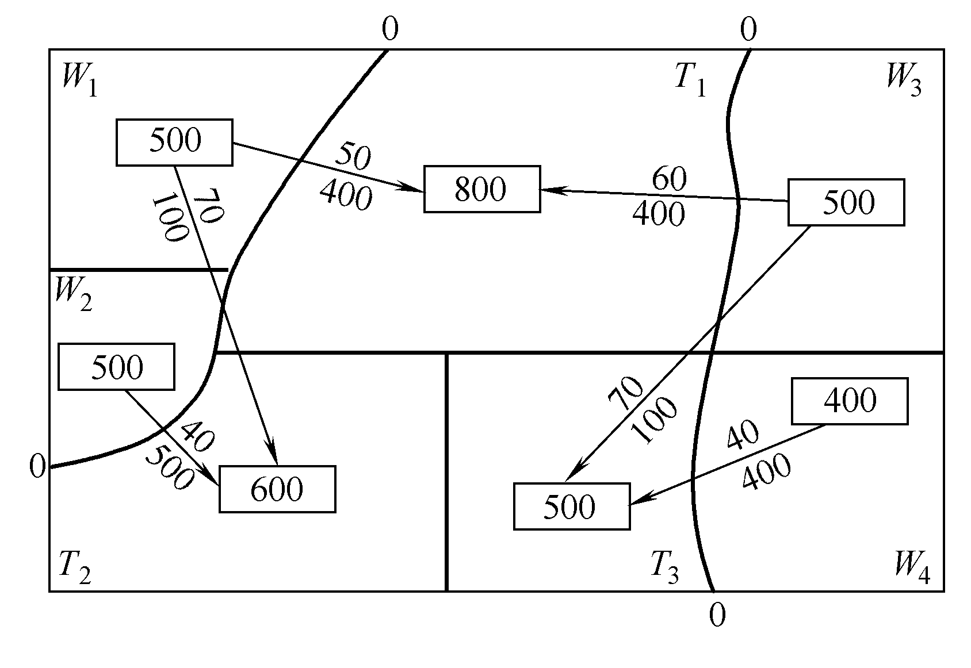

图1.6 土方调配图
(1) 应力求达到挖、填平衡和运输量最小，这样可以降低土方工程的成本。然而，如果仅限于场地范围的平衡，往往很难满足运输量最小的要求，因此还需根据场地及其周围地形条件综合考虑，必要时可在填方区周围就近借土，或在挖方区周围就近弃土，而不是只局限于场地以内的挖、填平衡，这样才能做到经济、合理。
(2) 应考虑近期施工与后期利用相结合的原则。当工程分期施工时，先期工程的土方余量应结合后期工程的需要而考虑其利用数量与堆放位置，以便就近调配。堆放位置的选择应为后期工程创造良好的工作面和施工条件，尽量避免重复挖运。如先期工程有土方欠额时，可由后期工程地点挖取。
(3) 尽可能与大型地下建筑物施工相结合。当大型建筑物位于填土区而其基坑开挖的土方量又较大时，为了避免土方的重复挖、填和运输，该填土区暂时不予填土，待地下建筑物施工之后再行填土。为此，在填方保留区附近应有相应的挖方保留区，或将附近挖方工程的余土按需要合理堆放，以便就近调配。
(4) 调配区大小的划分应满足主要土方施工机械工作面大小(如铲运机铲土长度)的要求，使土方机械和运输车辆的效率能得到充分发挥。
总之，进行土方调配，必须根据现场的具体情况、有关技术资料、工期要求和土方机械与施工方法，并结合上述原则，予以综合考虑，从而制定出经济合理的调配方案。

2．土方调配的步骤
1) 划分调配区
(1) 在场地平面图上先划出挖、填区的分界线(零线)，然后在挖方区和填方区适当地划出若干个调配区。划分时应注意以下四点：
① 应与建筑物的平面位置相协调，并考虑开工顺序和分期开工顺序；
② 调配区的大小应满足土方机械的施工要求；
③ 调配区范围应与场地土方量计算的方格网相协调，一般可由若干个方格组成一个调配区；
④ 当土方运距较大或场地范围内土方调配不能达到平衡时，可考虑就近借土或弃土。一个借土区或一个弃土区可作为一个独立的调配区。
(2) 计算各调配区的土方量，并将它标注于图上。
2) 求出每对调配区之间的平均运距
平均运距即挖方区土方重心至填方区土方重心的距离。因此，求平均运距需先求出每个调配区的土方重心。其方法如下：
① 取场地或方格网中的纵横两边为坐标轴，以一个角作为坐标原点，分别求出各区土方的重心坐标、，即
， (1.13)
式中 ——第块方格的重心坐标；
——第块方格的土方量。
② 计算出填、挖方区之间的平均运距为
(1.14)
式中 、——填方区的重心坐标；
、——挖方区的重心坐标。
② 为了简化的计算，可假定每个方格(完整的或不完整的)内的土方是各自均匀分布的，于是可用图解法求出形心位置以代替方格的重心位置。
③ 各调配区的重心求出后，将其标于相应的调配区上，然后用比例尺量出每对调配区重心之间的距离，即相应的平均运距(, , , …)。
④ 所有填、挖方调配区之间的平均运距均需一一计算，并将计算结果列于土方平衡与运距表内。
当填、挖方调配区之间的距离较远，采用自行式铲运机或其他运土工具沿现场道路或规定路线运土时，其运距应按实际情况进行计算。
3) 确定最优调配方案
最优调配方案的确定是以线性规划为理论基础的，常用“表上作业法”求解。
4) 方案的调整
① 在所有负检验数中选一个(一般可选最小的一个)，把它所对应的变量(这里假设为x)作为调整对象。
② 找出变量x的闭合回路。
③ 从变量x所在位置出发，沿着闭合回路一直前进，在各奇数次转角点的对应数字中挑出一个最小的，将它调到x方格中(即空格中)。
④ 进行调整，使得填挖方区的土方量仍然保持平衡，这样调整后，便可得到新调配方案。对新调配方案再进行检验，看其是否已是最优方案。如果检验数中仍有负数出现，那就按上述步骤继续调整，直到找出最优方案为止。

1.3 土方工程施工要点
带着问题学知识

施工准备有哪些？
有哪些挖土方式？施工排水与降水怎么做？

1.3.1 施工准备
土方工程施工前通常需完成下列准备工作。

1．场地清理
场地清理包括清理地面及地下各种障碍。在施工前应拆除旧有房屋和古墓，拆迁或改建通信、电力设备、上下水道以及地下建筑物，迁移树木，去除耕植土及河塘淤泥等。此项工作由业主委托有资质的拆除公司或建筑施工公司完成，发生的费用由业主承担。

场地清理

2．排除地面水
场地内低洼地区的积水必须排除，同时应注意雨水的排除，使场地保持干燥，以利于土方施工。地面水一般采用排水沟、截水沟和挡水土坝等措施排除。
应尽量利用自然地形来设置排水沟，使水直接排至场外，或流向低洼处再用水泵抽走。主排水沟最好设置在施工区域的边缘或道路的两旁，其横断面和纵向坡度应根据最大流量确定。一般排水沟的横断面不小于0.5m×0.5m，纵向坡度不小于2‰。在场地平整过程中，要注意保持排水沟畅通，必要时还应设置涵洞。在山区的场地平整施工时，应在较高一面的山坡上开挖截水沟。在低洼地区施工时，除开挖排水沟外，必要时还应修筑挡水土坝，以阻挡雨水的流入。

3．修筑临时设施
修筑好道路及供水、供电等临时设施，做好材料、机具及土方机械的进场工作。

4．做好土方工程的测量和放线工作

土方工程的测量和放线工作
边线、方格网线和零线的水平位置由经纬仪确定。放线时，可用装有石灰粉末的长柄勺靠着木质板侧面，边撒、边走，在地上撒出灰线，标出基础挖土的界线。各角点的施工标高由水准仪确定，并标定在木桩上，由标定位置向上、向下引测，长度尺寸由钢尺量取。通常采用回测或闭合回路来消除测量误差。场地平整时若要确定实际网格边长，应将边长尺寸换算成坡面斜长。

5. 编制专项施工方案
根据中国人民共和国住房和城乡建设部建质〔2018〕37号文《危险性较大的分部分项工程安全管理办法》规定的“开挖深度超过3m(含3m)的土方工程”需编制专项施工方案，“开挖深度超过5m(含5m)的基坑专项施工方案”应由施工单位组织专家进行论证。
专项施工方案应当包括以下内容：
(1) 工程概况。即危险性较大的分部分项工程概况、施工平面布置、施工要求和技术保证条件。
(2) 编制依据。包括相关法律、法规、规范性文件、标准、规范及图纸(国标图集)和施工组织设计等。
(3) 施工计划。包括施工进度计划、材料与设备计划。
(4) 施工工艺技术。技术参数、工艺流程、施工方法和检查验收等。
(5) 施工安全保证措施。组织保障、技术措施、应急预案和监测监控。
(6) 劳动力计划。专职安全生产管理人员、特种作业人员等。
(7) 计算书及相关图纸。

1.3.2 土方边坡与土壁支撑
土壁的稳定主要是靠土体内摩擦阻力和黏结力来保持的，一旦土体失去平衡，土体就会塌方。这不仅会造成人身安全事故，还会影响工期，有时还会危及附近的建筑物。
造成土壁塌方的主要原因如下。
(1) 边坡过陡，使土体的稳定性不足，从而导致塌方，尤其是在土质差、开挖深度大的坑槽中。
(2) 雨水、地下水渗入土中泡软土体，从而增加土的自重同时降低土的抗剪强度，这是造成塌方的常见原因。
(3) 基坑上口边缘附近有大量堆土或停放机具、材料，或由于行车等动荷载，使土体中的剪应力超过土体的抗剪强度。
(4) 土壁支撑强度破坏失效或刚度不足导致塌方。
因此，为了防止塌方，保证施工安全，在开挖基坑(槽)时可采取以下措施进行预防。

1．放足边坡
土方边坡(见图1.1)坡度大小的留设应根据土质、开挖深度、开挖方法、施工工期、地下水水位、坡顶荷载及气候条件等因素确定。一般情况下，黏性土的边坡可陡些，砂性土则应平缓些；当基坑附近有主要建筑物时，边坡应取1∶1.1～1∶1.5。
按照《土方与爆破工程施工及验收规范》(GB 50201—2012)的要求，在坡体整体稳定的情况下，如地质条件良好、土(岩)质较均匀，高度在3m以内的临时性挖方边坡坡度应符合表1.5的规定。放坡后基坑上口宽度由基坑底面宽度及边坡坡度来决定。一般地，工作面留15～30cm(基础外边线到基坑底边的距离)，以便施工操作，如图1.7所示。

图1.7 按规范放坡示意图
《建筑地基基础工程施工质量验收规范》(GB 50202—2018)规定，临时性挖方的边坡值应符合表1.5的规定。

表1.5 临时性挖方边坡坡度值
土的类别 |  | 边坡坡度(高∶宽)
砂土 | 不包括细砂、粉砂 | 1∶1.25～1∶1.50
一般性黏土 | 坚硬 | 1∶0.75～1∶1.00
一般性黏土 | 硬塑 | 1∶1.00～1∶1.25
碎石类土 | 密实、中密 | 1∶0.50～1∶1.00
碎石类土 | 稍密 | 1∶1.00～1∶1.50

2．设置支撑
为了缩小施工面、减少土方，或受场地的限制不能放坡时，则可设置土壁支撑。表1.6所列为一般沟槽的支撑方法，主要采用横撑式支撑；表1.7所列为一般浅基坑的支撑方法，主要采用结合上端放坡并加以拉锚等单支点板桩或悬臂式板桩支撑，或采用重力式支护结构，如水泥搅拌桩等；表1.8所列为深基坑的支护方法，主要采用多支点板桩。
表1.6 一般沟槽的支撑方法
支撑方式 | 简 图 | 支撑方式及适用条件
间断式水平支撑 | 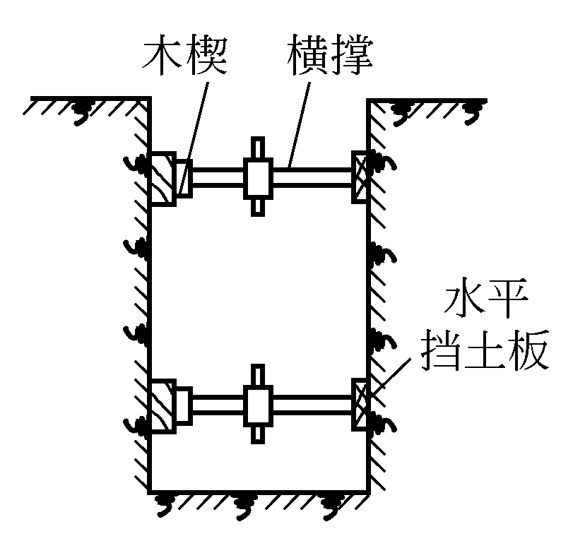 | 两侧挡土板水平放置，用工具或木横撑借木楔顶紧挖一层土，支顶一层；  适于能保持直立壁的干土或具有天然湿度的黏土类土，地下水很少，深度在2m以内
断续式水平支撑 | 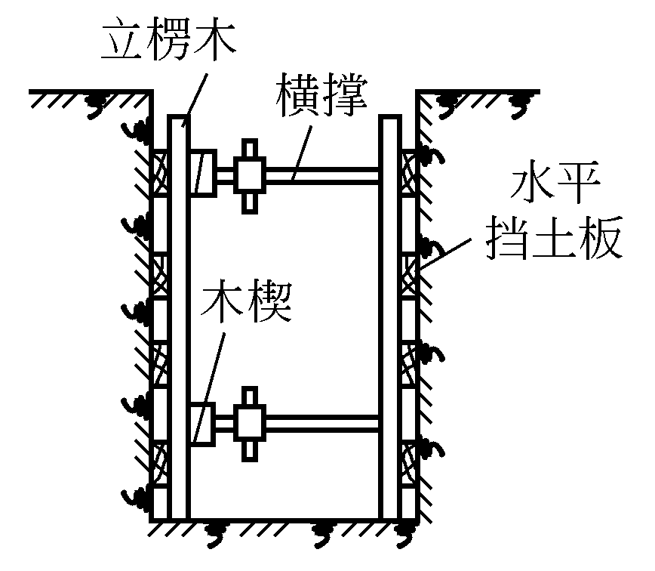 | 挡土板水平放置，中间留出间隔，并在两侧同时对称立竖楞木，再用工具或木横撑上下顶紧；  适于能保持直立壁的干土或具有天然湿度的黏土类土，地下水很少，深度在3m以内
连续式水平支撑 | 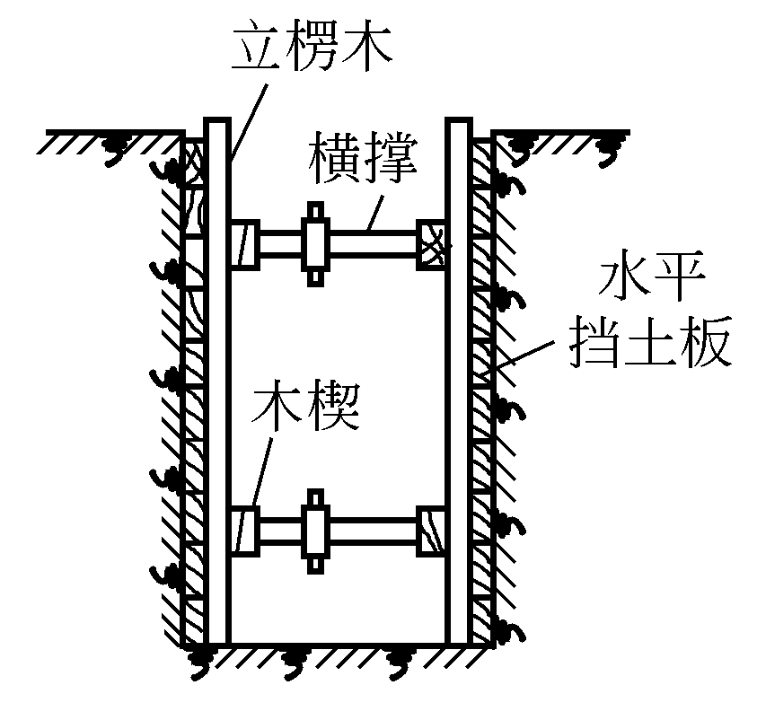 | 挡土板水平连续放置，不留间隙，然后两侧同时对称立竖楞木，上下各顶一根撑木，端头加木塄顶紧；  适于较松散的干土或具有天然湿度的黏土类土，地下水很少，深度为3～5m

表1.7 一般浅基坑的支撑方法
支撑方式 | 简 图 | 支撑方式及适用条件
斜柱支撑 | 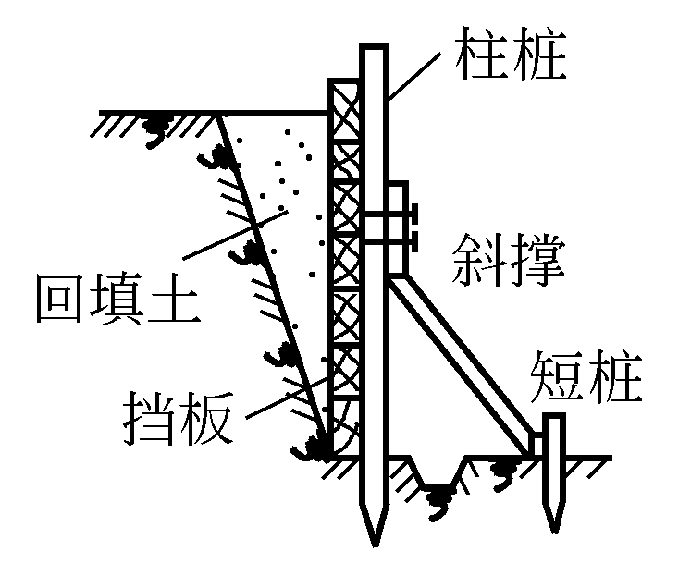 | 水平挡土板钉在柱桩内侧，柱桩外侧用斜撑支顶，斜撑底端支在木桩上，在挡土板内侧回填土；  适于开挖较大型、深度不大的基坑或使用机械挖土
续表
支撑方式 | 简 图 | 支撑方式及适用条件
锚拉支撑 | 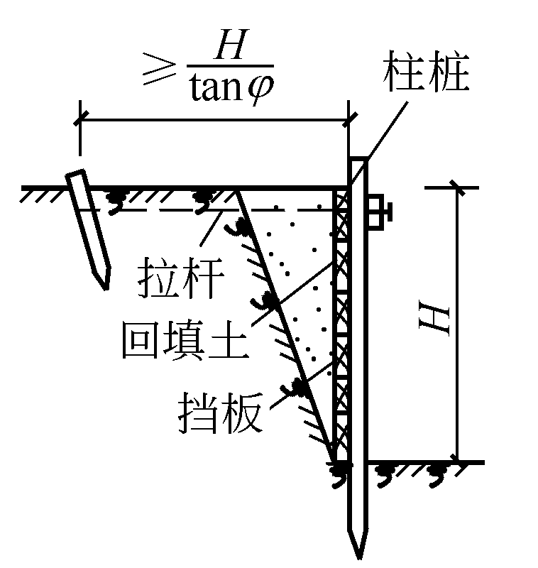 | 水平挡土板支在柱桩的内侧，柱桩一端打入土中，另一端用拉杆与锚桩拉紧，在挡土板内侧回填土；  适于开挖较大型、深度不大的基坑或使用机械挖土而不能安设横撑时
短柱横隔支撑 | 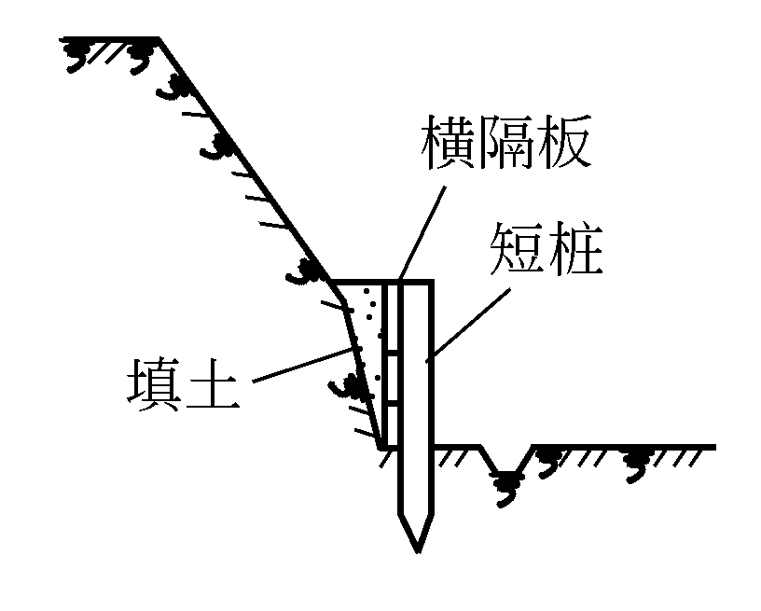 | 打入小短木桩，部分打入土中，部分露出  地面，钉上水平挡土板，在背面填土捣实；  适于开挖宽度大的基坑，当部分地段下部放坡不够时
表1.8 一般深基坑的支撑方法
支护(撑)方式 | 简 图 | 支护(撑)方式及适用条件
型钢桩横挡板  支撑 | 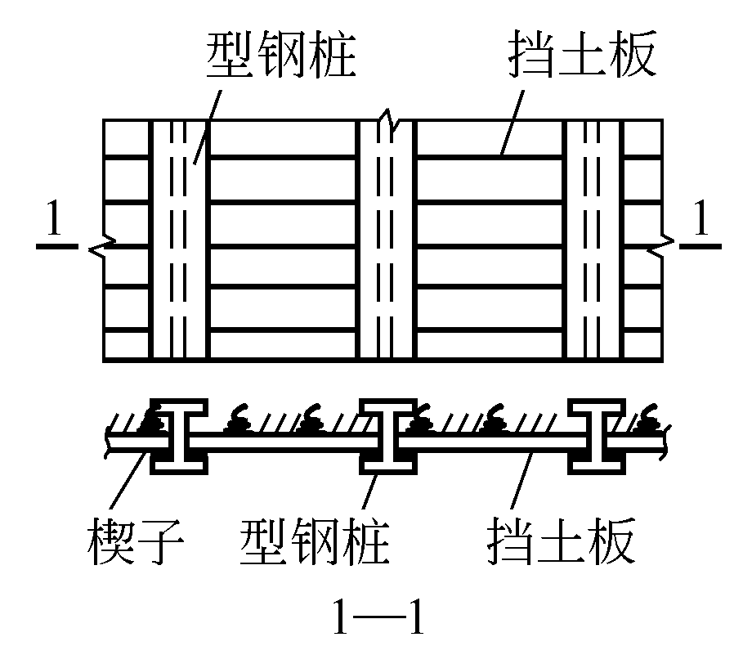 | 沿挡土位置预先打入钢轨、工字钢或H型钢桩，间距1～1.5m，然后边挖方，边将3～6cm厚的挡土板塞进钢桩之间挡土，并在横向挡板与型钢桩之间打入楔子，使横板与土体紧密接触；  适于在地下水位较低、深度不很大的一般黏性或砂土层中
钢板桩支撑 | 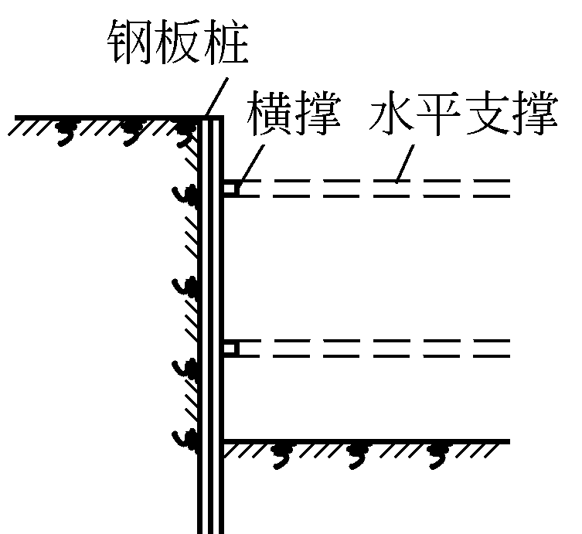 | 在开挖基坑的周围打钢板桩或钢筋混凝土板桩，板桩入土深度及悬臂长度应经计算确定，如基坑宽度很大，可加水平支撑；  适于在一般地下水、深度和宽度不很大的黏性砂土层中
钢板桩与钢构架结合支撑 | 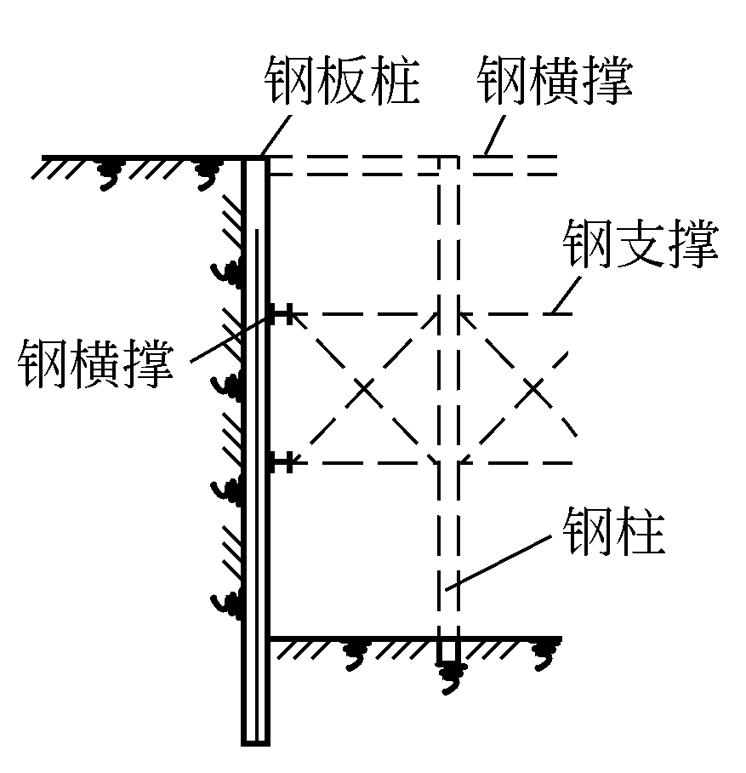 | 在开挖的基坑周围打钢板桩，在柱位置上打入暂设的钢柱。在基坑中挖土，每挖3～4m就装上一层构架支撑体系；挖土在钢构架网格中进行，也可不预先打入钢柱，随挖随接长支柱；  适于在饱和软弱土层中开挖较大、较深基坑，钢板桩刚度不够时
挡土灌注桩  支撑 | 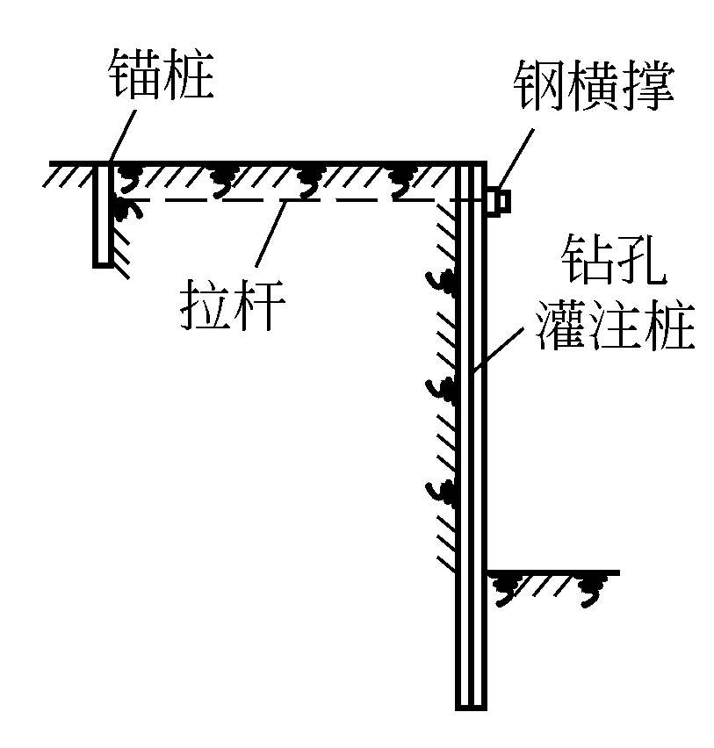 | 在开挖基坑的周围，用钻机钻孔，现场灌注钢筋混凝土桩，达到强度后，在基坑中间用机械或人工挖土，下挖1m左右装上横撑；桩背面装上拉杆与已设锚桩拉紧，然后继续挖土至要求深度；桩间土方挖成外拱形，使之起土拱作用，如基坑深度小于6m，或邻近有建筑物，也可不设锚拉杆，采取加密桩距或加大桩径方式处理；  适于开挖较大、较深(大于6m)基坑，邻近有建筑物，不允许支护，背面地基有下沉、位移时
续表
支护(撑)方式 | 简 图 | 支护(撑)方式及适用条件
挡土灌注桩与  土层锚杆结合  支撑 | 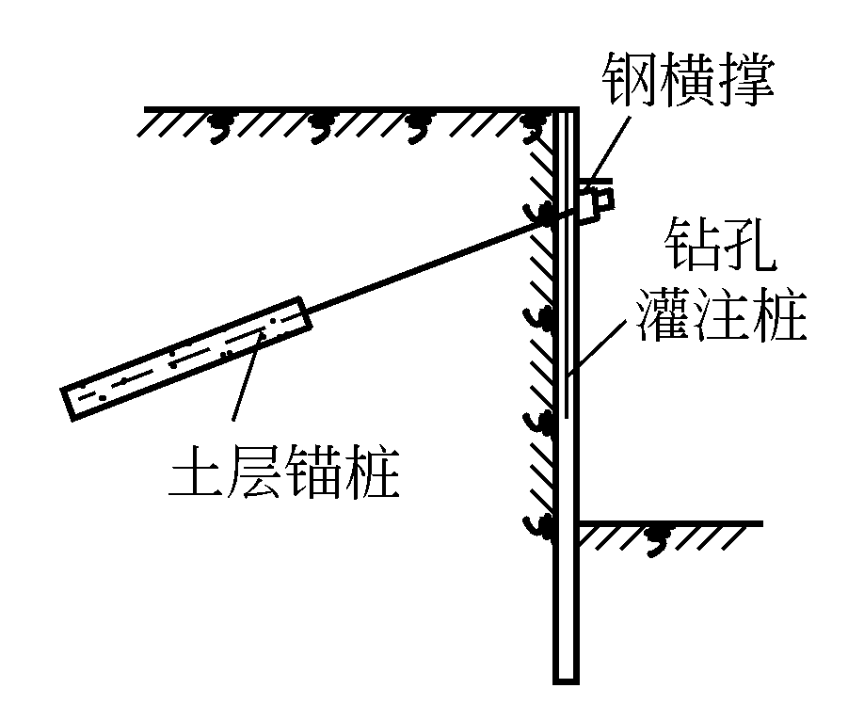 | 同挡土灌注桩支撑，但柱顶不设锚桩锚杆，而是在基坑挖至一定深度时，每隔一定距离向桩背面斜下方用锚杆钻机打孔，安放钢筋锚杆，用水泥压力灌浆，达到强度后，安上横撑，拉紧固定，在桩中间进行挖土，直至设计深度，如设2～3层锚杆，可挖一层土，装设一次锚杆；  适于大型较深基坑、施工工期较长、邻近有高层建筑、不允许支护和邻近地基不允许有任何下沉位移时
挡土灌注桩与旋喷桩组合支护 | 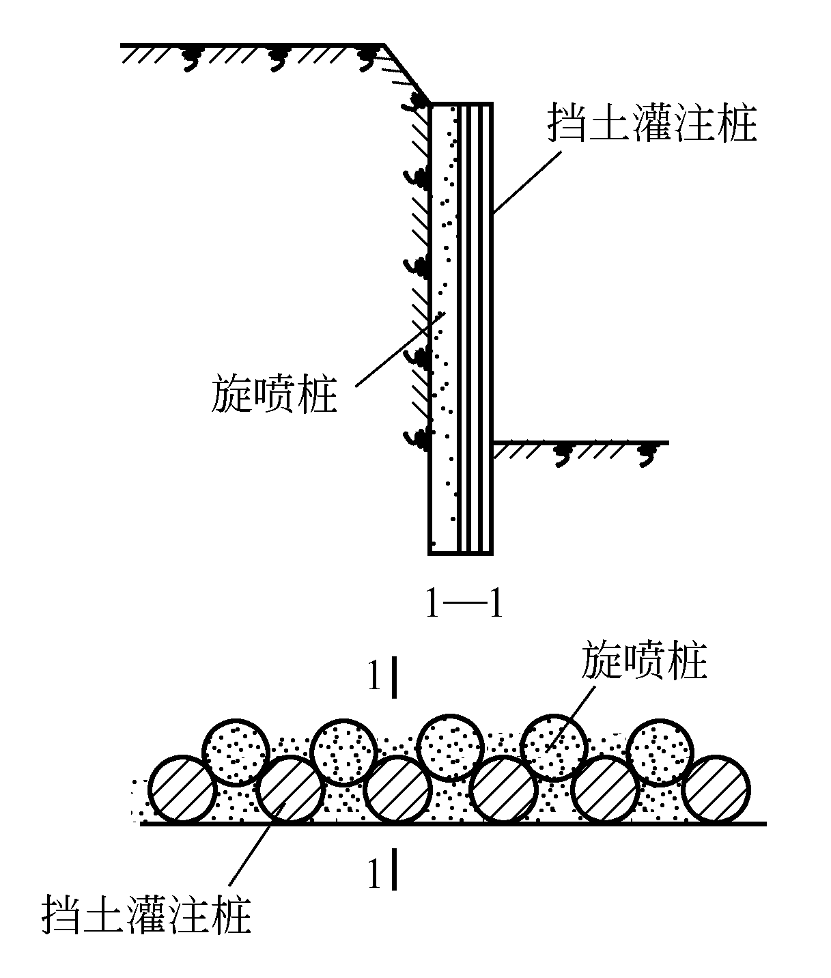 | 在深基坑内侧设置直径0.6～1.0m混凝土灌注桩，间距1.2～1.5m；在紧靠混凝土灌注桩的外侧设置直径为0.8～1.5m的旋喷桩，以旋喷水泥浆方式形成水泥土桩与混凝土灌注桩紧密结合，组成一道防渗帷幕，既可起抵抗土压力、水压力的作用，又可起挡水抗渗的作用；挡土灌注桩与旋喷桩采取分段间隔方式施工。当基坑为淤泥质土层，有可能在基坑底部产生管涌、涌泥现象时，也可在基坑底部以下用旋喷桩封闭。在混凝土灌注桩外侧设旋喷桩，有利于支护结构的稳定，可防止边坡坍塌、渗水和管涌等现象发生。  适于土质条件差、地下水位较高，要求既挡土又挡水防渗的支护工程
双层挡土灌注桩支护 | 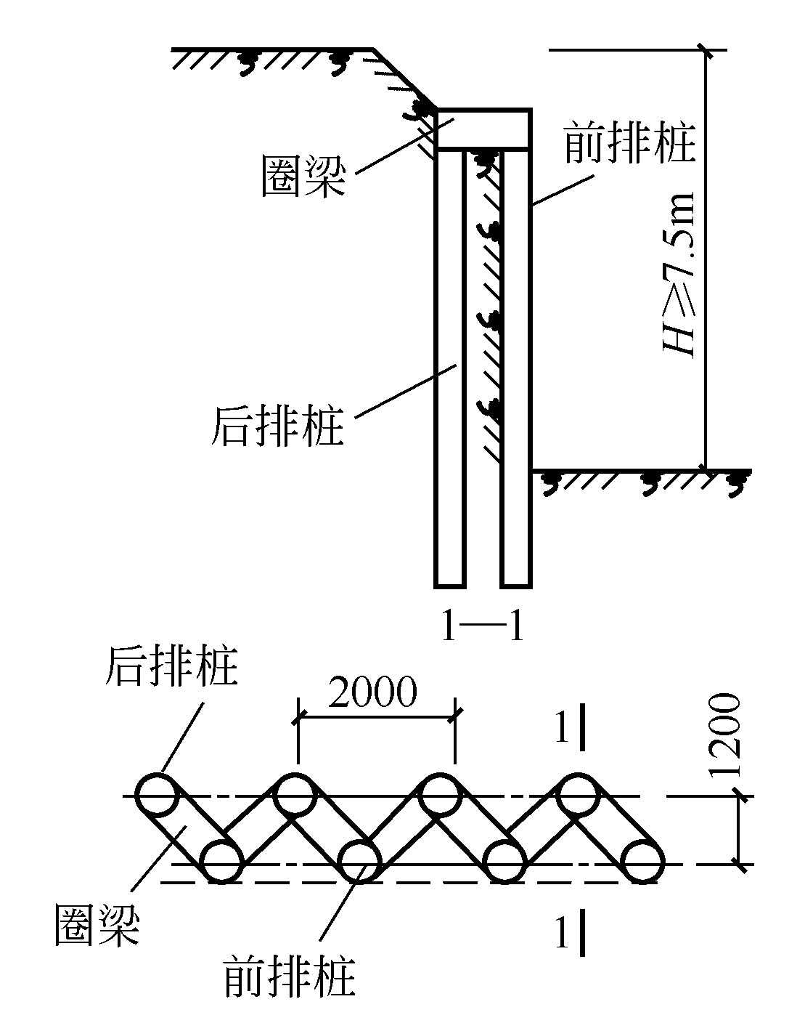 | 将挡土灌注桩在平面布置上由单排桩改为双排桩，呈对应或梅花式排列，桩数保持不变，双排桩的桩径d一般为400～600mm，排距L为(1.5～3)d，在双排桩顶部设圈梁使其成为整体刚架结构。也可在基坑每侧中段设双排桩，而在四角仍采用单排桩。采用双排桩支护可使支护整体刚度增大，桩的内力和水平位移减小，提高护坡的效果。  适于基坑较深、采用单排混凝土灌注桩挡土，强度和刚度均不能胜任时
续表
支护(撑)方式 | 简 图 | 支护(撑)方式及适用条件
地下连续墙  支护 | 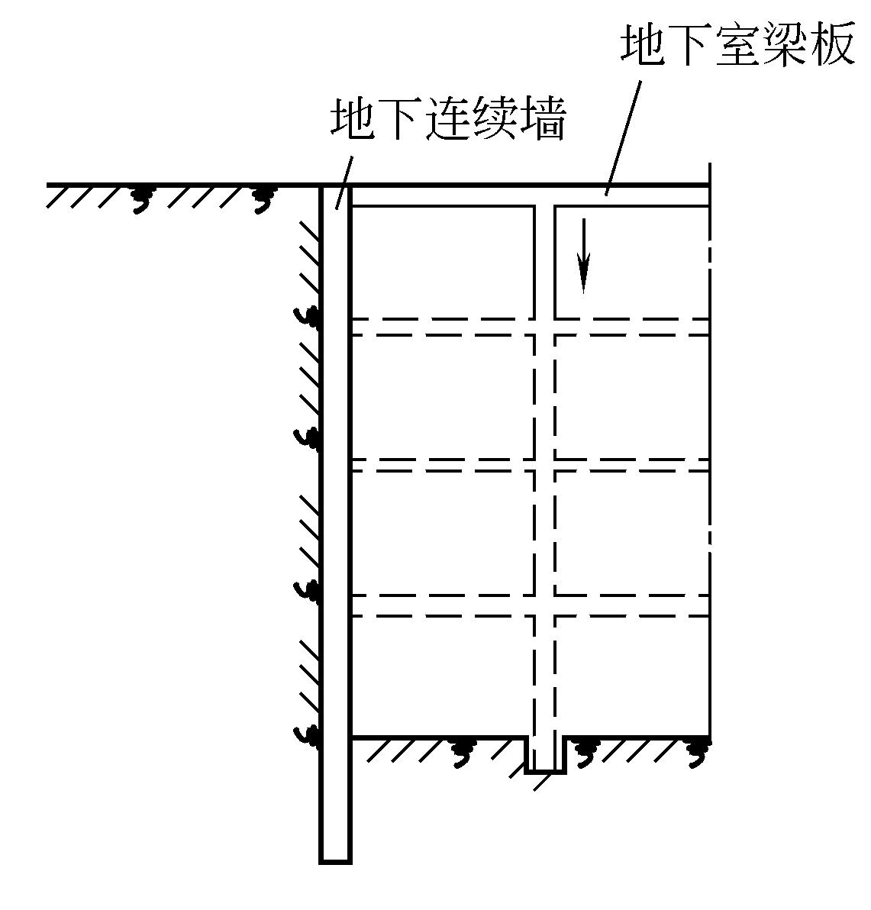 | 在开挖的基坑周围，先建造混凝土或钢筋混凝土地下连续墙；达到强度后，在墙中间用机械或人工挖土，直至要求深度。当跨度、深度很大时，可在内部加设水平支撑及支柱。用于逆作法施工，每下挖一层，把下一层梁、板、柱浇筑完成；以此作为地下连续墙的水平框架支撑，如此循环作业，直到地下室的底层土全部挖完，浇筑全部完成。适于开挖较大、较深(大于10m)、有地下水、周围有建筑物和公路的基坑，作为地下结构的外墙部分，或用于高层建筑的逆作法施工，作为地下室结构的部分外墙
地下连续墙与  土层锚杆结合  支护 | 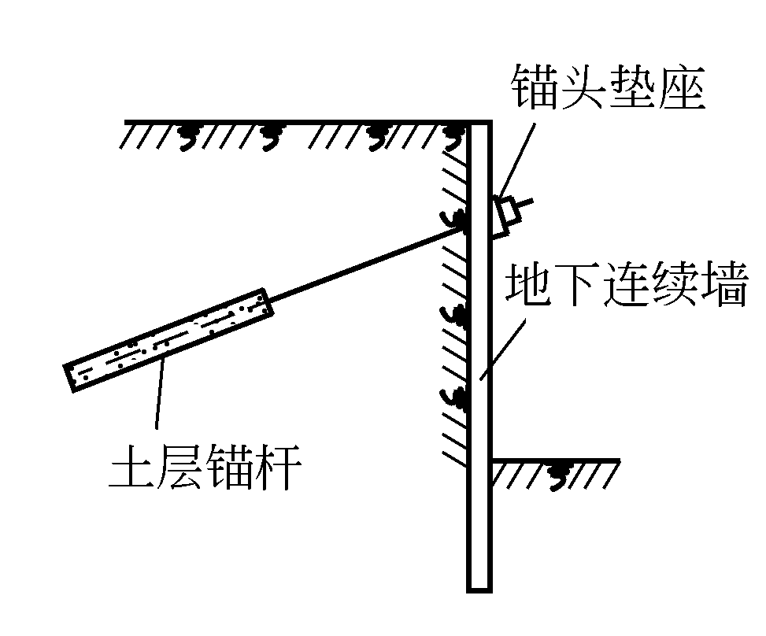 | 在开挖基坑的周围先建造地下连续墙支护，在墙中部用机械配合人工开挖土方至锚杆部位，用锚杆钻机在要求位置钻孔，放入锚杆，进行灌浆，待达到强度，装上锚杆横梁，或锚头垫座；然后继续下挖至要求深度，如设2～3层锚杆，每挖一层装一层，采用快凝砂浆灌浆；  适于开挖较大、较深(大于10m)、有地下水的大型基坑，在周围有高层建筑，不允许支护有变形、采用机械挖方、要求有较大空间、不允许内部设支撑时
土层锚杆支护 | 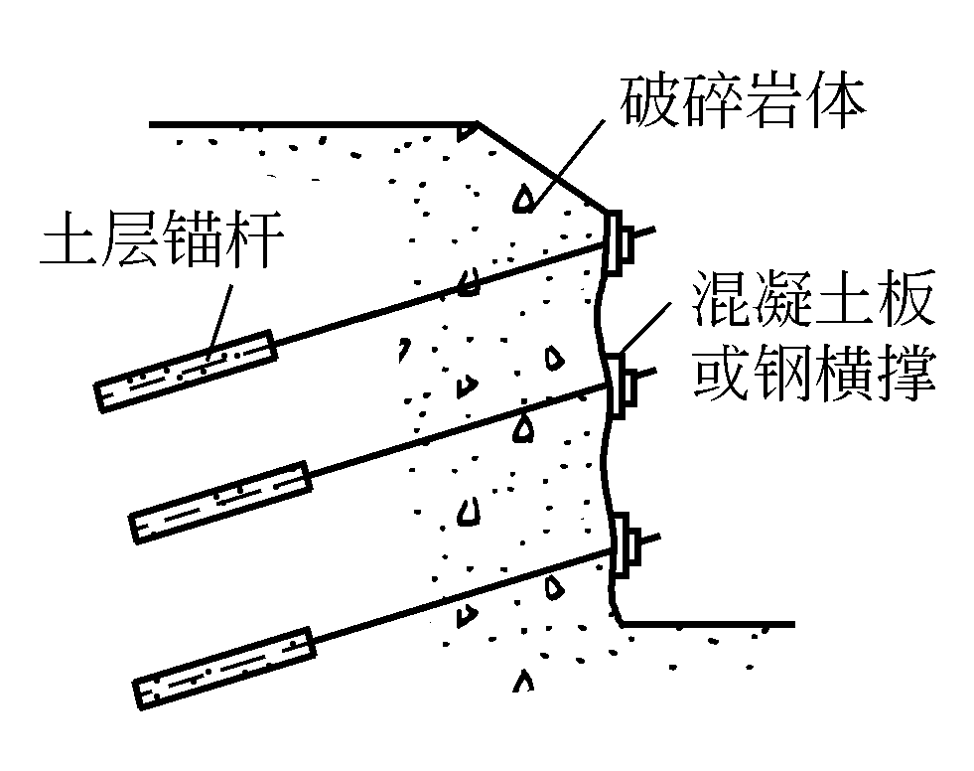 | 沿开挖基坑边坡每2～4m设置一层水平土层锚杆，直到挖土至要求深度；  适于在较硬土层或破碎岩石中开挖较大、较深基坑，邻近有建筑物必须保证边坡稳定时
板桩(灌注桩)中央横顶支撑 | 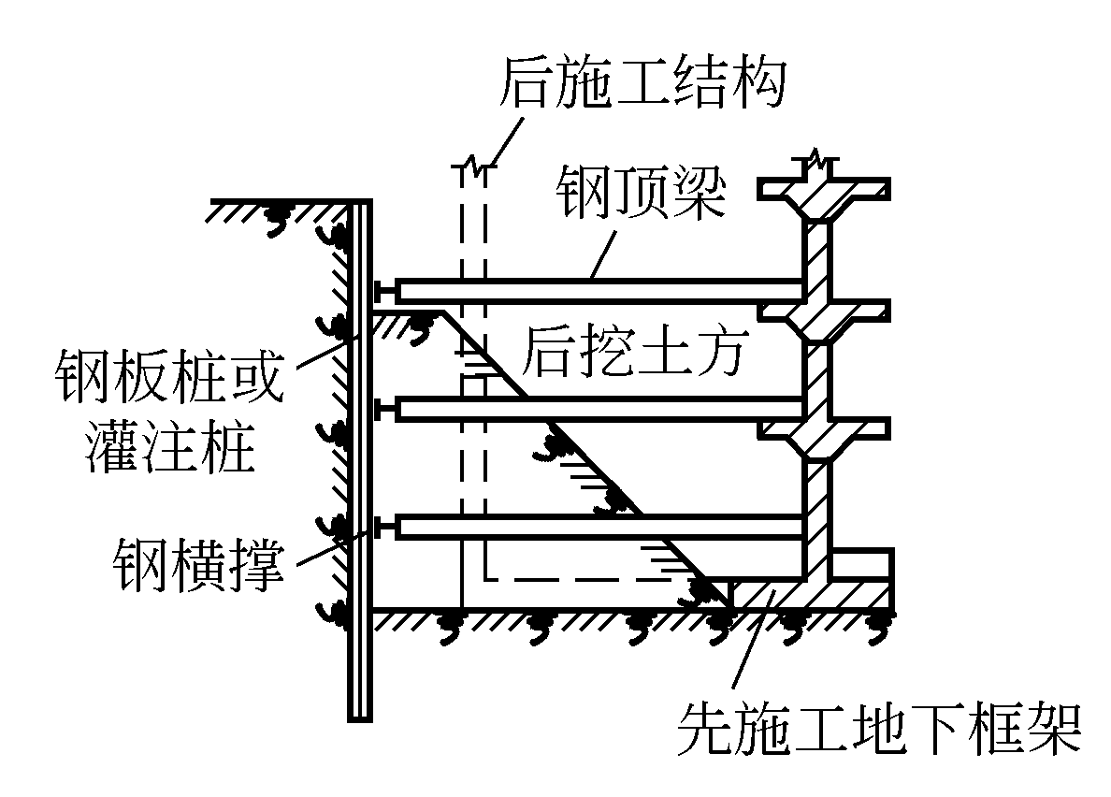 | 在基坑周围打板桩或设挡土灌注桩，在内侧放坡挖中间部分土方到坑底，先施工中间部分结构至地面，然后再利用此结构作支承向板桩(灌注桩)支水平横顶撑，挖除放坡部分土方，每挖一层支一层水平横顶撑，直到设计深度，最后再建该部分结构；  适于开挖较大、较深的基坑，支护桩刚度不够，又不允许设置过多支撑时

1.3.3 人工挖土
(1) 根据土质情况和现场存土、运土条件，确定开挖顺序，然后再分段分层开挖。土方开挖顺序应遵循“开槽支撑，先撑后挖，分层开挖，不得超挖”的原则。
(2) 开挖时应沿灰线切出基槽轮廓线，每层深度以600mm为宜，每层应清底，然后逐步挖掘。
(3) 开挖大面积浅基坑时，可沿坑三面同时开挖，将挖出的土方装入手推车或翻斗车，由未开挖的一面运至弃土地点。
(4) 在有存土条件的场地，一定要先留足需要的回填土，再将多余土方运至弃土地点，避免二次搬运。
(5) 在槽边堆放土时，应保证边坡稳定。一般的，土方距槽边缘不小于1.0m，高度不宜超过l.5m。
(6) 修整边坡。开挖放坡的坑(槽)时，先按施工方案规定的坡度粗略开挖，再分层按坡度要求每隔 3m 左右做出一条坡度线。边坡应随挖随修整，待挖至设计标高，由两端轴线引桩拉通线，检查距槽边尺寸，据此再统一修整一次边坡。
(7) 清理槽底。在挖至坑槽底设计标高50cm以内时，测量放线人员配合抄出距槽底50cm水平线。自槽端部20cm 处每隔2～3m，在基槽侧壁上钉水平小木橛，随时以小木橛校核槽底标高，用拉线尺量法校核槽底标高。人工挖土，应预留15～30cm土不挖，待下道工序开始再挖至设计标高。

1.3.4 机械挖土
(1) 开挖原则。机械挖土最常用的机械是反铲挖掘机，其特点是：后退向下，强制切土。土方开挖顺序应遵循“开槽支撑，先撑后挖，分层开挖，不得超挖”的原则。基坑边界周围地面应设排水沟，对坡顶、坡面、坡脚采取降排水措施。
浅基坑开挖，应先进行测量定位，抄平放线，定出开挖长度，按放线分块(段)分层挖土。根据土质和水文情况，采取在四周或两侧直立开挖或放坡，保证施工操作安全。
相邻基坑开挖时，应遵循先深后浅或同时进行的施工程序。挖土应自上而下水平分段分层进行。
(2) 开挖方式。根据挖掘机的开挖方式与运输汽车的相对位置不同，开挖方式一般有两种。
① 沟端开挖。反铲停于沟端，后退挖土，同时往沟一侧弃土或装汽车运走。
② 沟侧开挖。反铲停于沟侧，沿沟边开挖，汽车停在机旁装土或往沟一侧卸土。
(3) 分层厚度。土方开挖宜分层分段依次进行，分层原则宜上层薄下层厚，分层厚度不超过机械一次挖掘深度，但分层厚度不宜相差太大；否则会影响运输车辆重载爬坡效能。挖掘机沿挖方边缘移动时，机械距离边坡上缘的宽度不得小于基坑深度的l/2。
(4) 开挖路线。宜采用纵向由里向外、先两侧后中间的方式开挖。
(5) 严禁超挖。开挖基坑不得挖至设计标高以下，如不能准确地挖至设计基底标高时，可在设计标高以上暂留一层土不挖，以便在抄平后，由人工清理。
预留土层：一般用铲运机、推土机挖土时，预留土层为15～20cm；挖土机用反铲、正铲和拉铲挖土时，预留土层以20～30cm为宜。
(6) 场地存土。在有存土条件的场地，一定要留足需要的回填土，多余土方运至弃土地点，避免二次搬运。在槽边堆放土时，应保证边坡稳定。一般，土方距槽边缘不小于1.0m，高度不宜超过l.5m。
(7) 修整边坡。
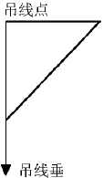
① 边坡检查。土方开挖过程中应经常检查开挖的边坡坡度，随时校核。常用的检查方法是用按设计边坡坡度制作的三角靠尺检查，如图1.8所示。
1.3~1.7 R
0.8 R
图1.8 三角靠尺
② 边坡修整。施工中应随挖随修整，待挖至设计标高时，由两端轴线引桩拉通线，检查距槽边尺寸，据此再统一修整一次槽边。
(8) 清理槽底。机械挖土时，为不扰动基底土的结构，在基底标高上预留20～30cm厚的土，用人工配合清理至基底标高。在挖至坑槽底设计标高50cm以内时，测量放线人员配合抄出距槽底50cm水平线，钉上小木橛，用水准仪抄平，余土人工清走。
(9) 深基坑工程的挖土方案。包括放坡挖土(无支护结构)、中心岛式(也称墩式)挖土、盆式挖土和逆作法挖土。后3种皆有支护结构。

1.3.5 施工排水与降水
在开挖基坑或沟槽时，土壤的含水层常被切断，地下水将会不断地渗入坑内。雨季施工时，地面水也会流入坑内。为了保证施工的正常进行，防止边坡塌方和地基承载能力的下降，必须做好基坑降水工作。降水方法可分为明排水法(如集水井、明渠等)和人工降低地下水位法两种。

1．明排水法
现场常采用的明排水方法是截流、疏导和抽取。截流即是将流入基坑的水流截住；疏导即将积水疏干；抽取是在开挖基坑或沟槽时，在坑底设置集水井，并沿坑底的周围或中央开挖排水沟，使水由排水沟流入集水井内，然后用水泵抽出坑外，如图1.9所示。
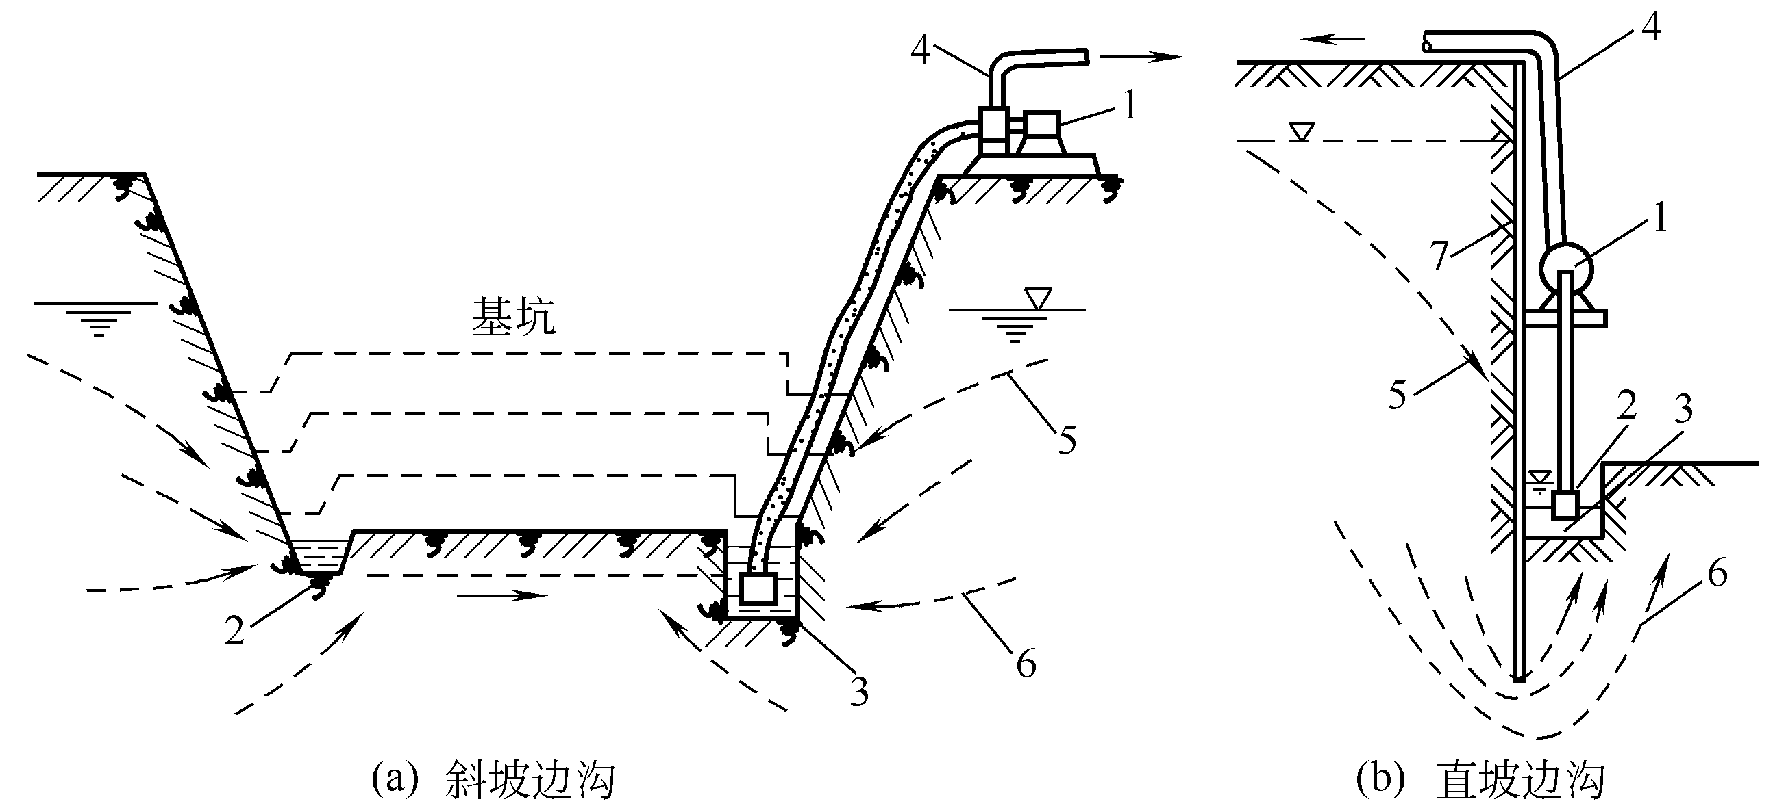

明排水法
图1.9 集水井降低地下水位
1—水泵；2—排水沟；3—集水井；4—压力水管；5—降落曲线；6—水流曲线；7—板桩

四周的排水沟及集水井一般应设置在基础范围以外，地下水流的上游。基坑面积较大时，可在基础范围内设置盲沟排水。根据地下水量、基坑平面形状及水泵能力，集水井每隔20～40m设置一个。
集水井的直径或宽度一般为0.6～0.8m；其深度随着挖土的加深而加深，要始终低于挖土面0.7～1.0m，井壁可用竹、木等简易加固。当基坑挖至设计标高后，井底应低于坑底1～2m，并铺设0.3m碎石滤水层，以免在抽水时将泥沙抽出，并防止井底的土被搅动。坑壁必要时可用竹、木等材料加固。

2．人工降低地下水位法
人工降低地下水位法就是在基坑开挖前，预先在基坑四周埋设一定数量的滤水管(井)，在基坑开挖前和开挖过程中，利用真空原理，不断抽出地下水，使地下水位降低到坑底以下(见图1.10)。这从根本上解决地下水涌入坑内的问题(见图1.11(a))；防止边坡由于受地下水流的冲刷而引起的塌方(见图1.11(b))；消除了地下水位差引起的压力，也防止了坑底土的上冒(见图1.11(c))；没有了水压力，使板桩减少了横向荷载(见图1.11(d))；由于没有地下水的渗流，也就防止了流沙现象的产生(见图1.11(e))。降低地下水位后，由于土体固结，还能使土层密实，增加地基土的承载能力。
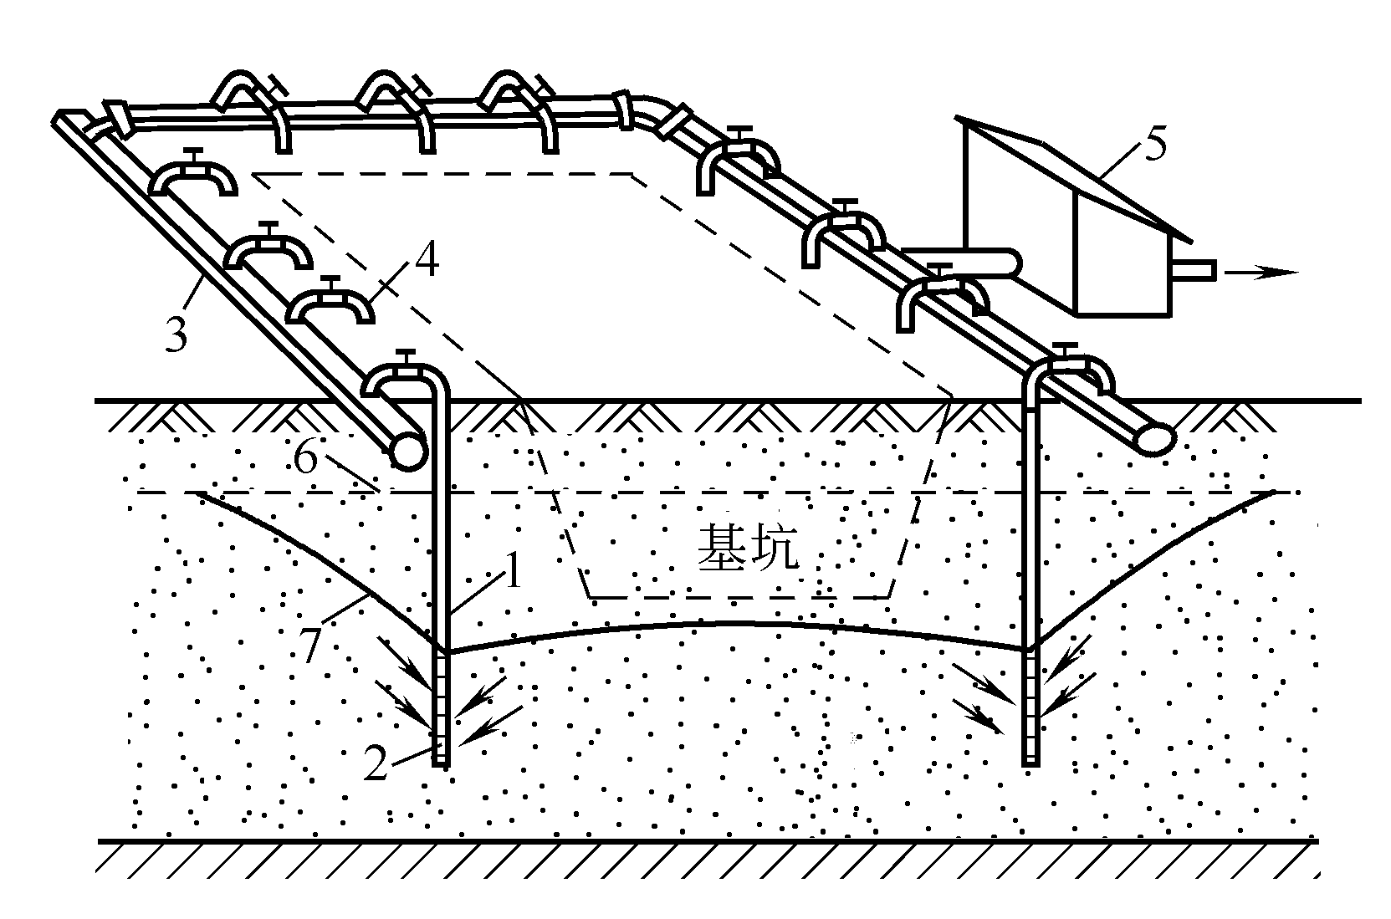
图1.10 轻型井点降低地下水位全貌
1—井点管；2—滤管；3—总管；4—弯联管；5—水泵房；6—原有地下水位线；7—降低后地下水位线

图1.11 井点降水的作用
上述几点中，防止流沙现象是井点降水的主要目的。防治流沙的方法主要有水下挖土法、打板桩法、抢挖法、地下连续墙法、枯水期施工法及井点降水等。
(1) 水下挖土法即不排水施工，使坑内外的水压互相平衡，不致形成动水压力。例如，沉井施工，不排水下沉，进行水中挖土、水下浇筑混凝土，是防治流沙的有效措施。
(2) 打板桩法即将板桩沿基坑周围打入不透水层，便可起到截住水流的作用；或者打入坑底面一定深度，这样将地下水引至桩底以下才流入基坑，不仅增加了渗流长度，而且改变了动水压力方向，从而可达到减小动水压力的目的。
(3) 抢挖法即抛大石块、抢速度施工。例如，在施工过程中发生局部的或轻微的流沙现象，可组织人力分段抢挖，挖至标高后，立即铺设芦苇席并抛大石块，增加土的压重以平衡动水压力，力争在未产生流沙现象之前，将基础分段施工完毕。
(4) 地下连续墙法即沿基坑的周围先浇筑一道钢筋混凝土的地下连续墙，从而起到承重、截水和防流沙的作用，它也是深基础施工的可靠支护结构。
(5) 枯水期施工法即选择枯水期间施工，因为此时地下水位低，坑内外水位差小，动水压力减小，从而可预防和减轻流沙现象。
以上这些方法都有较大的局限性，应用范围狭窄。采用井点降水方法降低地下水位到基坑底以下，使动水压力方向朝下，增大土颗粒间的压力，则不论是细砂还是粉砂都一劳永逸地消除了流沙现象，是避免流沙危害的常用方法。

3．井点降水的种类
井点降水有两类，即轻型井点(包括电渗井点与喷射井点)和管井井点(包括深井泵)。各种井点降水方法一般根据土的渗透系数、降水深度、设备条件及经济性选用，可参照表1.9选择。其中轻型井点应用最为广泛。

表1. 9 各种井点的适用范围
井点类型 |  | 土层渗透系数/( m/d) | 降低水位深度/m
轻型井点 | 一级轻型井点 | 0.1～50 | 3～6
轻型井点 | 二级轻型井点 | 0.1～50 | 6～12
轻型井点 | 喷射井点 | 0.1～5 | 8～20
轻型井点 | 电渗井点 | < 0.1 | 根据选用的井点确定
管井井点 | 管井井点 | 20～200 | 3～5
管井井点 | 深井井点 | 10～250 | > 15

4. 一般轻型井点
轻型井点设备由管路系统和抽水设备组成(见图1.12)，管路系统包括滤管、井点管、弯联管及总管等。滤管为进水设备，下端为一铸铁塞头，上端与井点管连接。通常采用长为1.0～1.5m、直径为38mm或51mm的无缝钢管，管壁钻有直径为12～18mm的呈梅花形排列的滤孔，滤孔面积为滤管表面积的20%～25%，如图1.13所示。骨架管外面包有两层孔径不同的滤网，内层为30～50孔/cm²的黄铜丝或尼龙丝布的细滤网，外层为3～10孔/cm²的同样材料的粗滤网或棕皮。为使流水畅通，骨架管与滤管之间用塑料管或梯形铅丝隔开，塑料管沿骨架管绕成螺旋形。滤网外面再绕一层粗铁丝保护网。
井点管由直径为38mm或51mm、长为5～7m的整根或分节钢管组成。井点管的上端用弯联管与总管相连。集水总管为直径为100～127mm的无缝钢管，每段长4m，其上装有与井点管连接的短接头，间距为0.8～1.6m。抽水设备常用的有真空泵、射流泵和隔膜泵等。
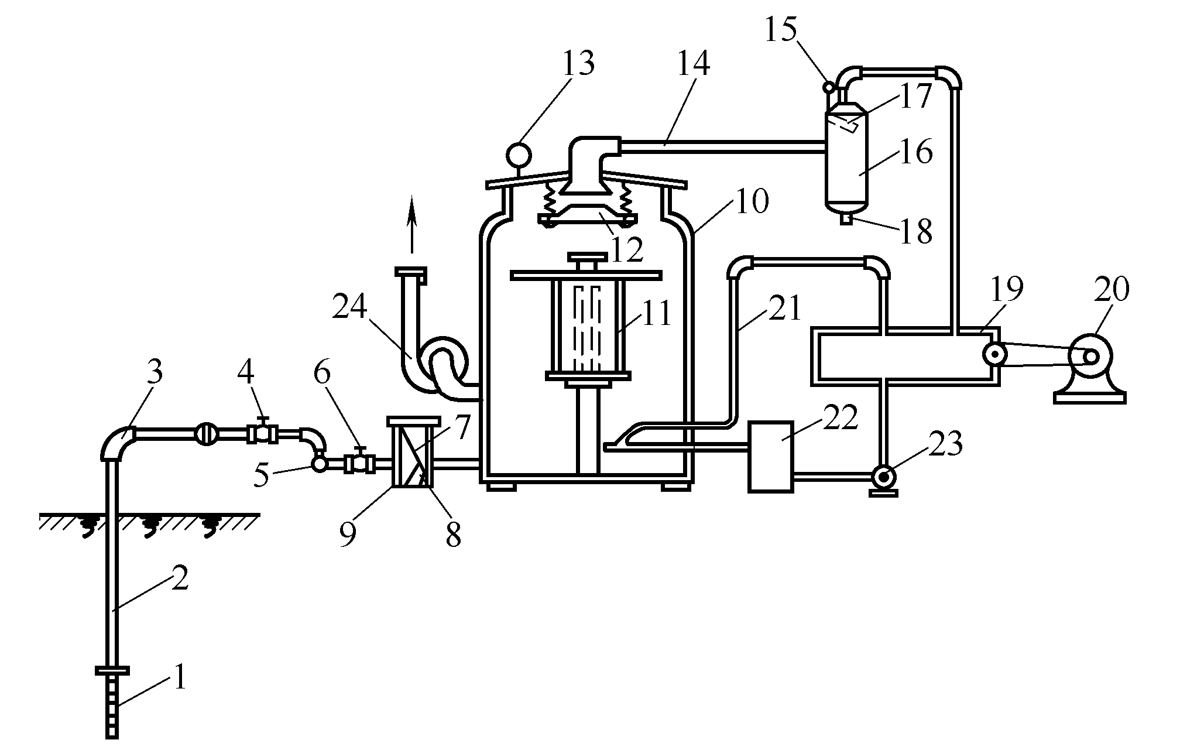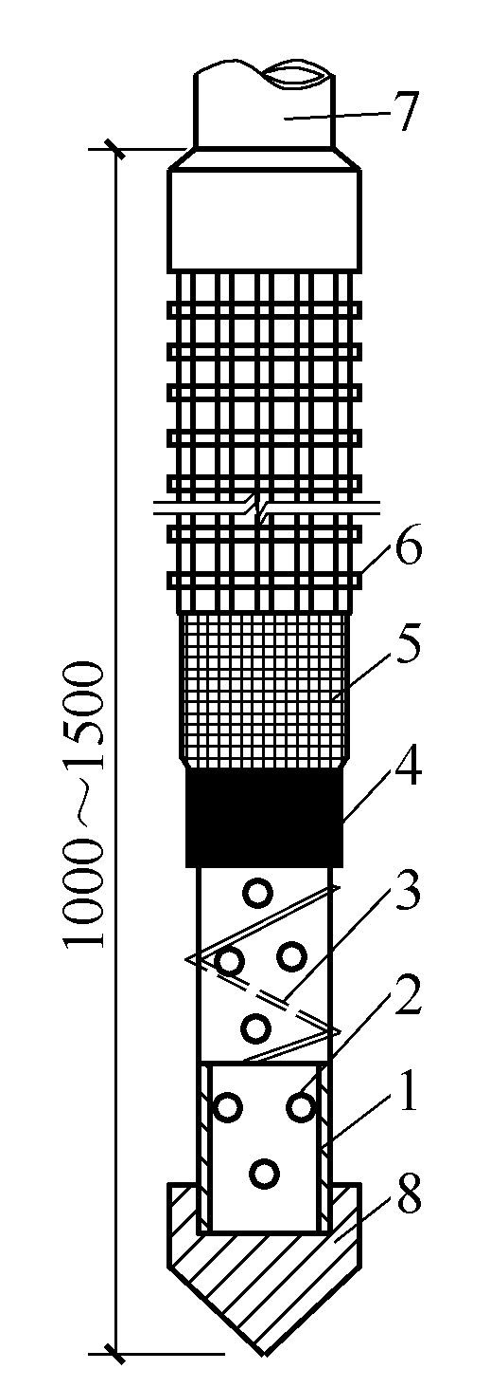
图1.12 轻型井点设备工作原理 图1.13 滤管构造
1—滤管；2—井点管；3—弯管；4—阀门；5—集水总管；6—闸门； 1—钢管；2—管壁上的小孔；
7—滤网；8—过滤箱；9—掏沙孔；10—水气分离器；11—浮筒； 3—缠绕的塑料管；4—细滤网；
12—阀门；13—真空计；14—进水管；15—真空计；16—副水气分离器； 5—粗滤网；6—粗铁丝保护网；
17—挡水板；18—放水口；19—真空泵；20—电动机；21—冷却水管； 7—井点管；8—铸铁头
22—冷却水箱；23—循环水泵；24—离心水泵

一套抽水设备的负荷长度(集水总管长度)为100～120m。常用的有W5、W6型干式真空泵，其最大负荷长度分别为100m和120m。

5． 回灌井点法
轻型井点降水有许多优点，在基础施工中被广泛应用，但其影响范围较大，影响半径可达数百米，且会导致周围土壤固结而引起地面沉陷。特别是在弱透水层和压缩性大的黏土层中降水时，由于地下水流造成的地下水位下降、地基自重应力增加和土层压缩等，会产生较大的地面沉降。又由于土层的不均匀性和降水后地下水位呈漏斗曲线状，四周土层的自重应力变化不一而导致不均匀沉降，使周围建筑基础下沉或房屋开裂。因此，在建筑物附近进行井点降水时，为防止降水影响或损害区域内的建筑物，就必须阻止建筑物下地下水的流失。除可在降水区域和原有建筑物之间的土层中设置一道固体抗渗屏蔽(如水泥搅拌桩、灌注桩加压密注浆桩、旋喷桩、地下连续墙)外，较经济也比较常用的是用回灌井点补充地下水的办法来保持地下水位。回灌井点就是在降水井点与要保护的已有建(构)筑物之间打一排井点，在井点降水的同时，向土层中灌入足够数量的水，形成一道隔水帷幕，使井点降水的影响半径不超过回灌井点的范围，从而阻止回灌井点外侧的建(构)筑物下的地下水流失(见图1.14)。这样，也就不会因降水而使地面沉降，或减少沉降值。
为了防止降水和回灌两井相通，回灌井点与降水井点之间应保持一定的距离，一般不宜小于6m；否则基坑内水位无法下降，而失去降水的作用。回灌井点的深度一般应控制在长期降水曲线下1m为宜，并应设置在渗透性较好的土层中。
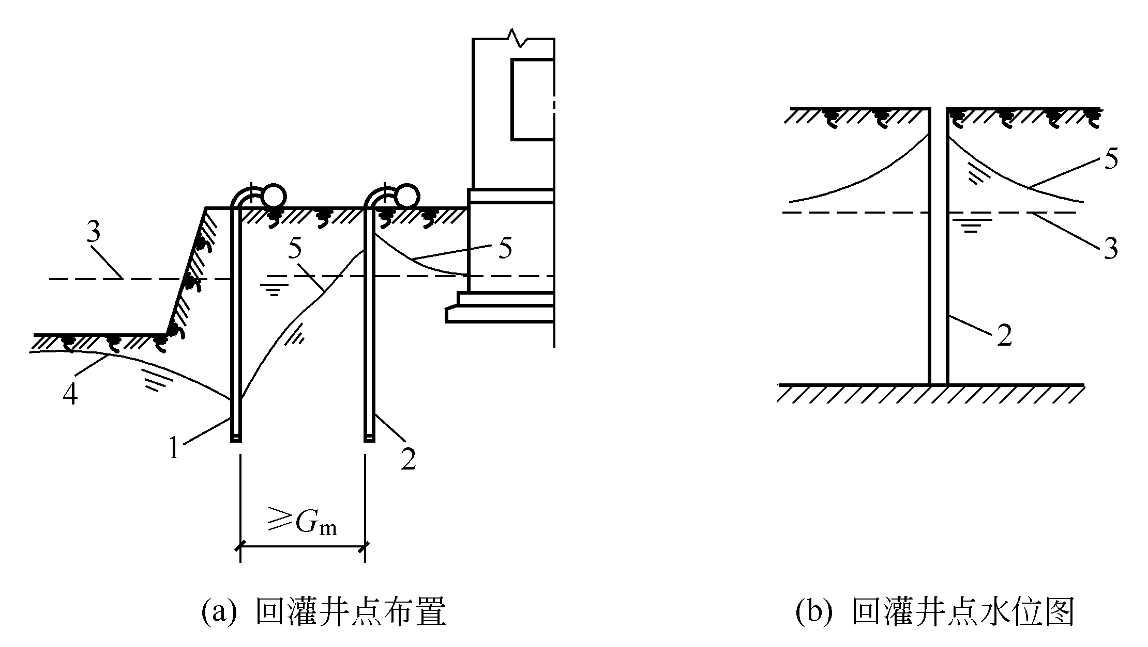
图1.14 回灌井点布置
1—降水井点；2—回灌井点；3—原水位线；4—基坑内降低后的水位线；5—回灌后水位线

为了观测降水及回灌后四周建筑物情况、管线的沉降情况及地下水位的变化情况，必须设置沉降观测点及水位观测井，并定时测量记录，以便及时调节灌、抽量，使灌、抽基本达到平衡，从而确保周围建筑物或管线等的安全。

6．其他井点简介
1) 喷射井点
当基坑开挖较深，采用多级轻型井点不经济时，宜采用喷射井点。其降水深度可达20m，特别适用于降水深度超过6m，土层渗透系数为0.1～2m/d的弱透水层。
喷射井点根据其工作时使用液体和气体的不同，分为喷水井点和喷气井点两种。其设备主要由喷射井管、高压水泵(或空气压缩机)和管路系统组成(见图1.38)。喷射井管由内管和外管组成，内管下端装有喷射扬水器与滤管相连。当高压水(0.7～0.8MPa)经内外管之间的环形空间通过扬水器侧孔流向喷嘴喷出时，喷嘴处由于过水断面突然收缩变小，使工作水流具有极高的流速(30～60m/s)，造成喷口附近负压而形成一定真空，地下水经滤管被吸入混合室与高压水汇合；流经扩散管时，由于截面扩大，水流速度相应减小，使水的压力逐渐升高，沿内管上升经排水总管排出。
2) 电渗井点
电渗井点适用于土的渗透系数小于0.1m/d，用于一般井点不能降低地下水位的含水层中，尤其宜用于淤泥排水。
电渗井点的工作原理是在降水井点管的内侧打入金属棒(钢筋或钢管)，并连以导线，当给其通直流电后，土颗粒会发生从井点管(阴极)向金属棒(阳极)移动的电泳现象，而地下水则会出现从金属棒(阳极)向井点管(阴极)流动的电渗现象，从而达到软土地基易于排水的目的。
3) 管井井点
管井井点就是沿基坑每隔20～50m的距离设置一个管井，每个管井单独用一台水泵(潜水泵、离心泵)不断抽水来降低地下水位。用此法可降低地下水位5～10m，适用于土的渗透系数较大(K=20～200m/d)且地下水量大的砂类土层。
如果要求降水深度较大，在管井井点内采用一般离心泵或潜水泵不能满足要求时，可采用特制的深井泵，其降水深度可达50m。
近年来，在上海等地区应用较多的是带真空的深井泵，每一个深井泵由井管和滤管组成，单独配备一台电动机和一台真空泵，启动后达到一定的真空度，则可达到深层降水的目的，在渗透系数较小的淤泥质黏土中也能降水。

1.4 土方工程的机械化施工
带着问题学知识

常用的土方施工机械有哪几种？有哪些注意事项？
基坑土方开挖的方式有哪些？

1.4.1 常用土方施工机械
土方工程的施工过程包括土方开挖、运输、填筑与压实等。由于土方工程量大、劳动繁重，施工时应尽可能采用机械化、半机械化施工，以减轻繁重的体力劳动、加快施工进度、降低工程造价。

1．推土机
推土机是土方工程施工的主要机械之一，它是在履带式拖拉机上安装推土铲刀等工作装置而成的机械。按铲刀操纵机构的不同，推土机分为索式和液压式两种。索式推土机的铲刀借本身自重切入土中，在硬土中切土深度较小；液压式推土机由于用液压操纵，能使铲刀强制切入土中，切入深度较大。同时，液压式推土机铲刀的角度还可以调整，具有更大的灵活性，是目前常用的一种推土机，如图1.15所示。
推土机操纵灵活、运转方便，所需工作面较小、行驶速度快、易于转移是能爬30°左右的缓坡，因此应用范围较广。推土机适用于开挖一～三类土，多用于挖土深度不大的场地；开挖深度不大于1.5m的基坑；回填基坑和沟槽；堆筑高度在1.5m以内的路基、堤坝；平整其他机械卸置的土堆；推送松散的硬土、岩石和冻土，配合铲运机进行助铲；配合挖土机施工，为挖土机清理余土和创造工作面。此外，将推土机的铲刀卸下后，还能牵引其他无动力的土方施工机械，如拖式铲运机、松土机和羊足碾等，进行土方其他过程的施工。
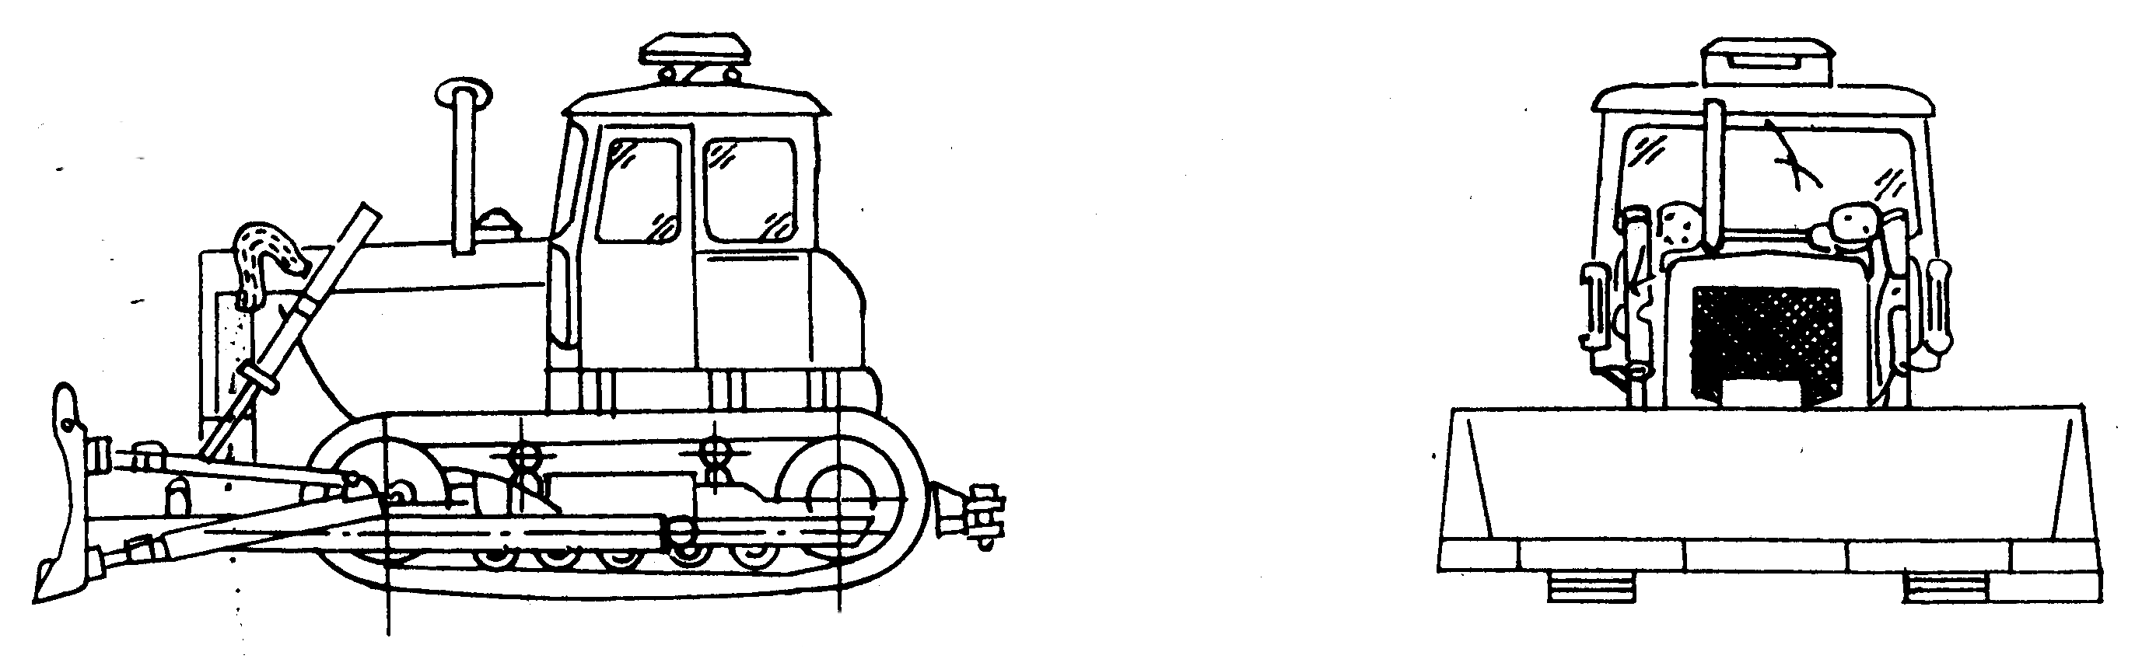
(a) 侧面图 (b) 正面图
图1.15 液压式推土机外形

2．铲运机
铲运机是一种能够独立完成铲土、运土、卸土、填筑和整平的土方机械。按行走机构的不同，铲运机可分为拖式铲运机(见图1.16)和自行式铲运机(见图1.17)两种。拖式铲运机由拖拉机牵引；自行式铲运机的行驶和作业都依靠本身的动力设备。
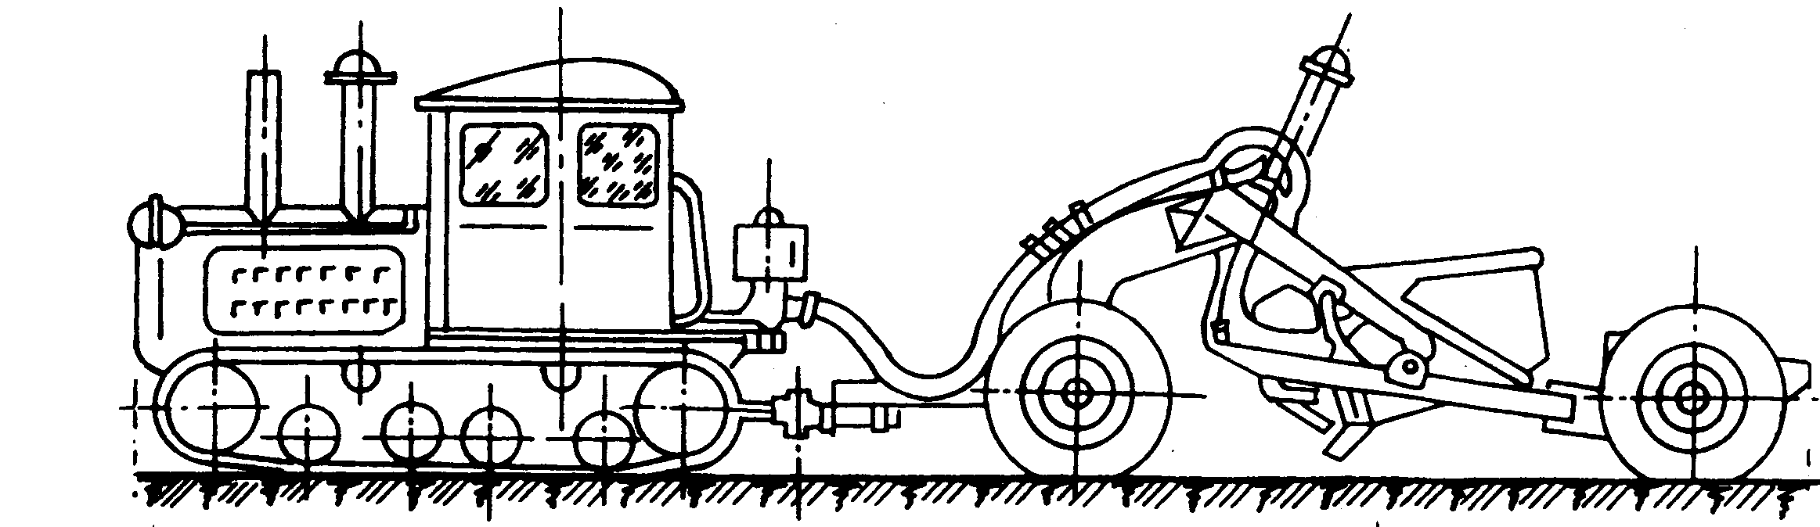

图1.16 C₆-2.5型拖式铲运机外形
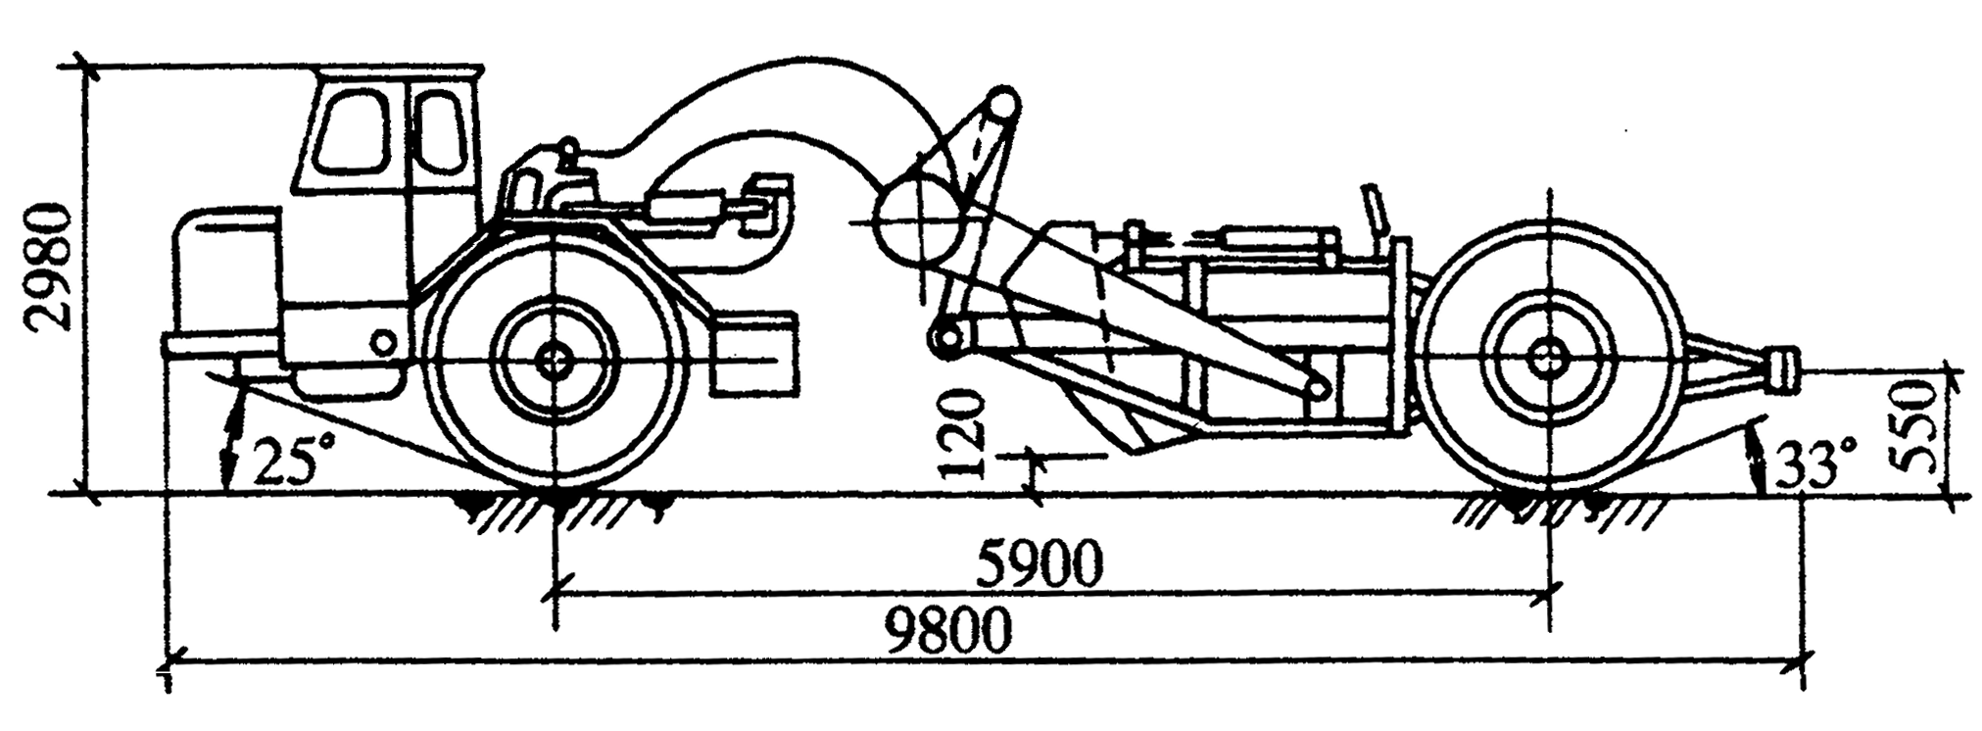
图1.17 CL.7型自行式铲运机外形
铲运机对行驶的道路要求较低，操纵灵活、生产率较高，可在一～三类土中直接挖、运土。铲运机常用于坡度在20°以内的大面积土方的挖、填、平整和压实，大型基坑、沟槽的开挖，路基和堤坝的填筑。不适于砾石层、冻土地带及沼泽地区。开挖坚硬土时要用推土机助铲或与松土机配合。

3．单斗挖土机
单斗挖土机是基坑(槽)土方开挖常用的一种机械，按其行走装置的不同，可分为履带式和轮胎式两类。根据工作的需要，其工作装置可以更换。依其工作装置的不同，可分为正铲、反铲、拉铲和抓铲四种。
1) 正铲挖土机
正铲挖土机的挖土特点是：前进向上、强制切土。它适用于开挖停机面以上的一～三类土，且需与运土汽车配合完成整个挖运任务。其挖掘力大、生产率高。开挖大型基坑时需设坡道，挖土机在坑内作业，因此适宜在土质较好、无地下水的地区工作；当地下水位较高时，应采取降低地下水位的措施，把基坑土疏干。
(1) 正铲挖土机的作业方式。根据挖土机的开挖路线与汽车相对位置不同，其卸土方式有侧向卸土和后方卸土两种。
① 正向挖土，侧向卸土(见图1.18(a))。即挖土机沿前进方向挖土，运输车辆停在侧面卸土(可停在停机面上或高于停机面)。此法挖土机卸土时动臂转角小，运输车辆行驶方便，故生产效率高，应用较广。
② 正向挖土，后方卸土(见图1.18(b))。即挖土机沿前进方向挖土，运输车辆停在挖土机后方装土。此法挖土机卸土时动臂转角大、生产率低，运输车辆要倒车进入，一般在基坑窄而深的情况下采用。
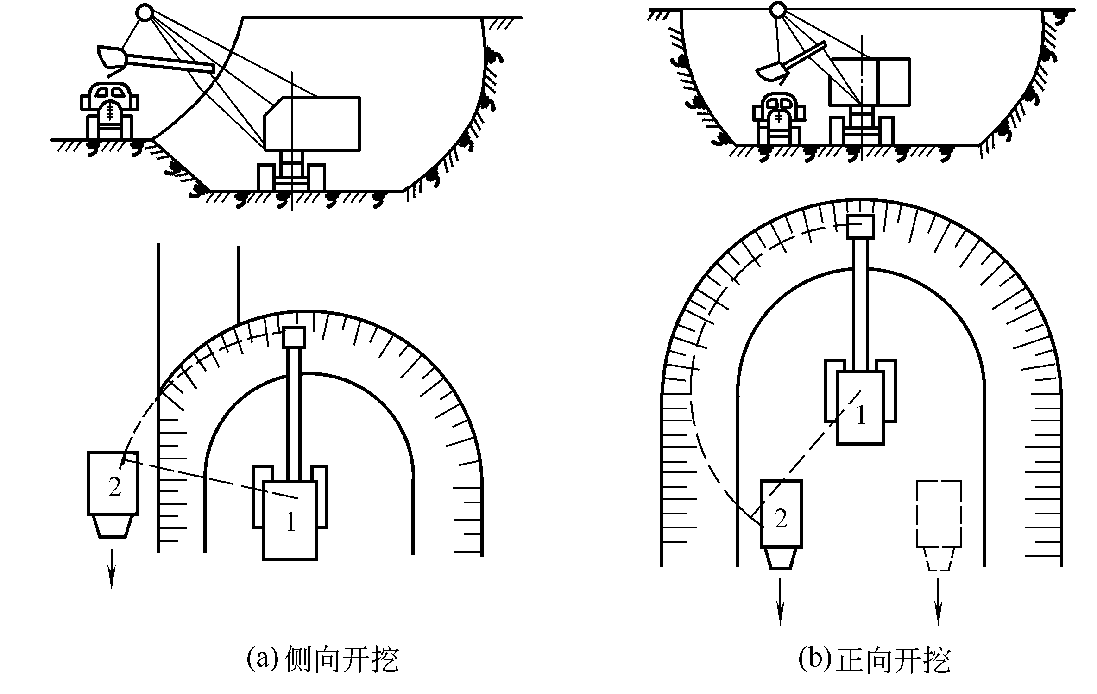
(a) 正向开挖、侧向卸土 (b) 正向开挖、后向卸土
图1.18 正铲挖土机作业方式
1—正铲挖土机；2—自卸汽车

(2) 正铲挖土机的工作面。挖土机的工作面是指挖土机在一个停机点进行挖土的工作范围。工作面的形状和尺寸取决于挖土机的性能和卸土方式。根据挖土机的作业方式不同，挖土机的工作面分为侧工作面与正工作面两种。
挖土机侧向卸土方式就构造了侧工作面，根据运输车辆与挖土机的停放标高是否相同又分为高卸侧工作面(运输车辆停放处高于挖土机停机面)及平卸侧工作面(运输车辆与挖土机在同一标高)，高卸、平卸侧工作面的形状及尺寸分别如图1.19(a)和图1.19(b)所示。
(3) 正铲挖土机的开行通道。在用正铲挖土机开挖大面积基坑时，必须对挖土机作业时的开行路线和工作面进行设计，确定出开行次序和次数，称为开行通道。当基坑开挖深度较小时，可布置一层开行通道(见图1.20)，开挖基坑时，挖土机开行3次。第1次开行采用正向挖土，后方卸土的作业方式，为正工作面；挖土机进入基坑要挖坡道，坡道的坡度为1∶8左右。第2和第3次开行时采用侧方卸土的平侧工作面。
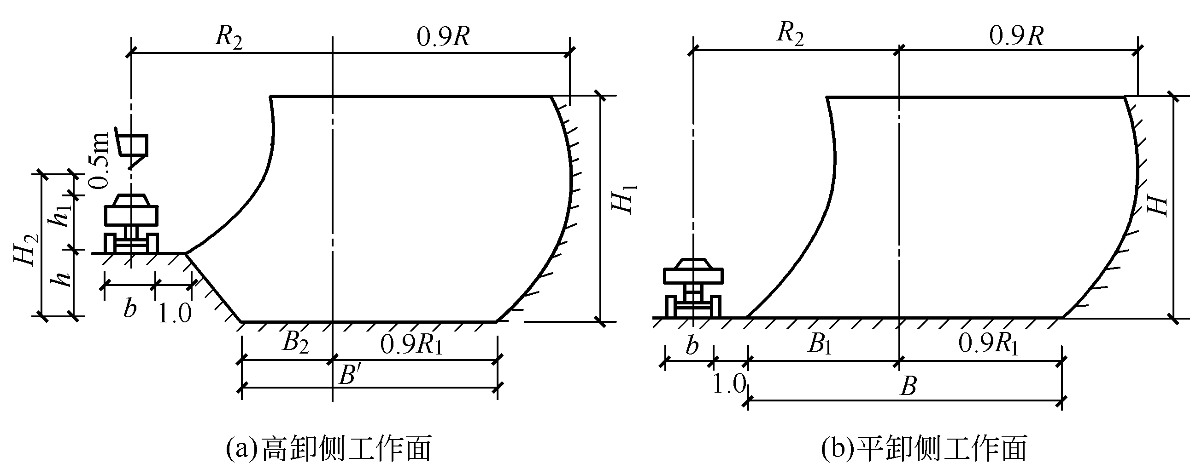
图1.19 侧工作面尺寸
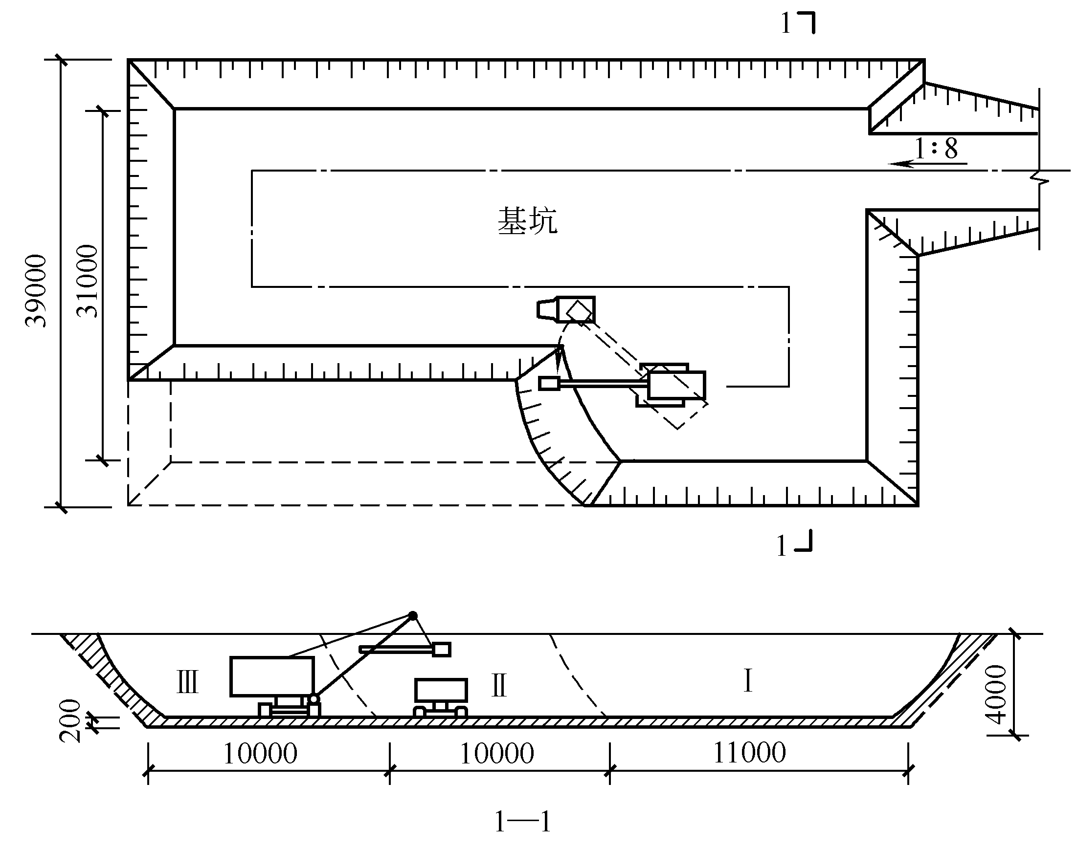
图1.20 正铲一层通道多次开挖基坑
Ⅰ、Ⅱ、Ⅲ—通道断面及开挖顺序

当基坑宽度稍大于正工作面的宽度时，为了减少挖土机的开行次数，可采用加宽工作面的办法，挖土机按“工”字形路线开行(见图1.21(a))。
当基坑的深度较大时，则开行通道可布置成多层(见图1.21(b))，即为3层通道的布置。
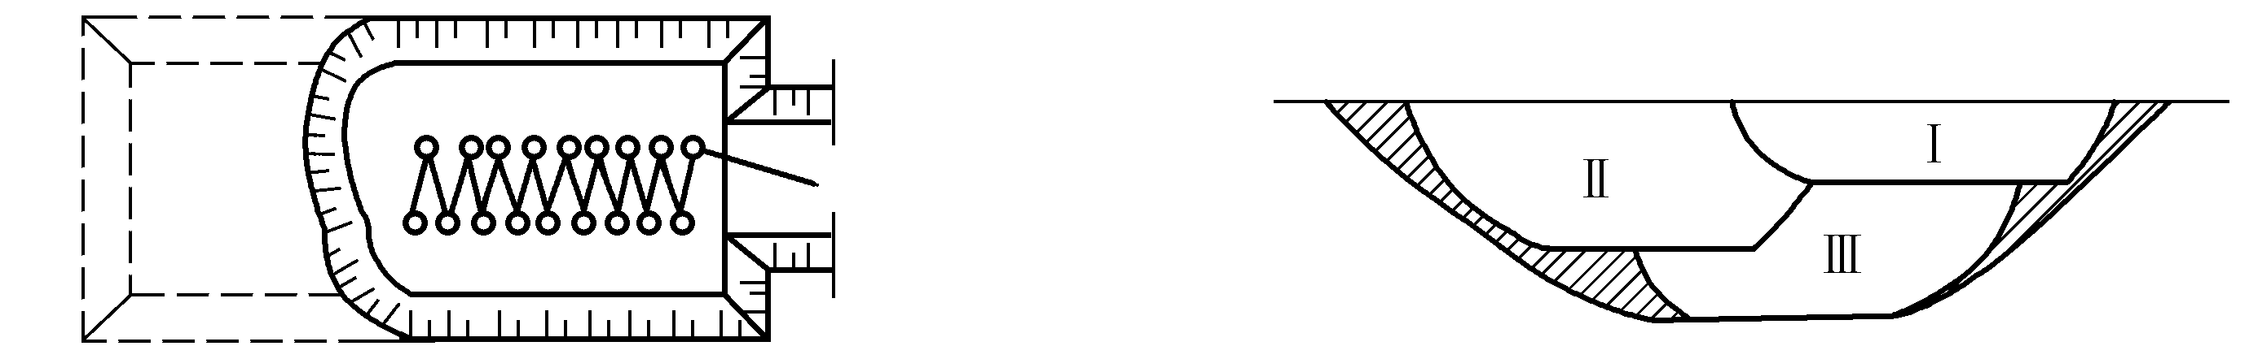
(a) 一层通道Z字形开挖 (b) 三层通道布置
图1.21 正铲开挖基坑
Ⅰ—第一层挖土断面；Ⅱ—第二层挖土断面；Ⅲ—第三层挖土断面

2) 反铲挖土机
反铲挖土机的挖土特点是：后退向下，强制切土。其挖掘力比正铲小，能开挖停机面以下的一～三类土(机械传动反铲只宜挖一～二类土)。不需设置进出口通道，适用于一次开挖深度在4m左右的基坑、基槽、管沟，也可用于地下水位较高的土方开挖；在深基坑开挖中，依靠止水挡土结构或井点降水，反铲挖土机通过下坡道，采用台阶式接力方式挖土也是常用方法。反铲挖土机可以与自卸汽车配合采装运土，也可弃土于坑槽附近。履带式机械传动反铲挖土机的工作尺寸，如图1.22所示，履带式液压反铲挖土机的工作尺寸，如图1.23所示。
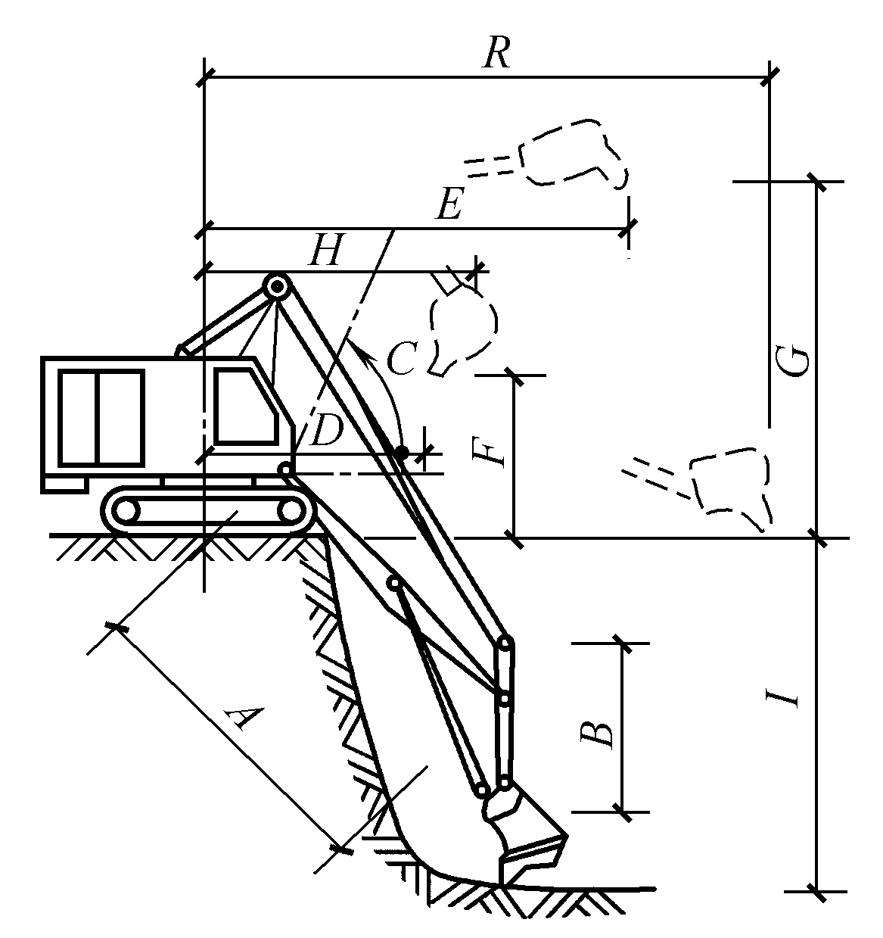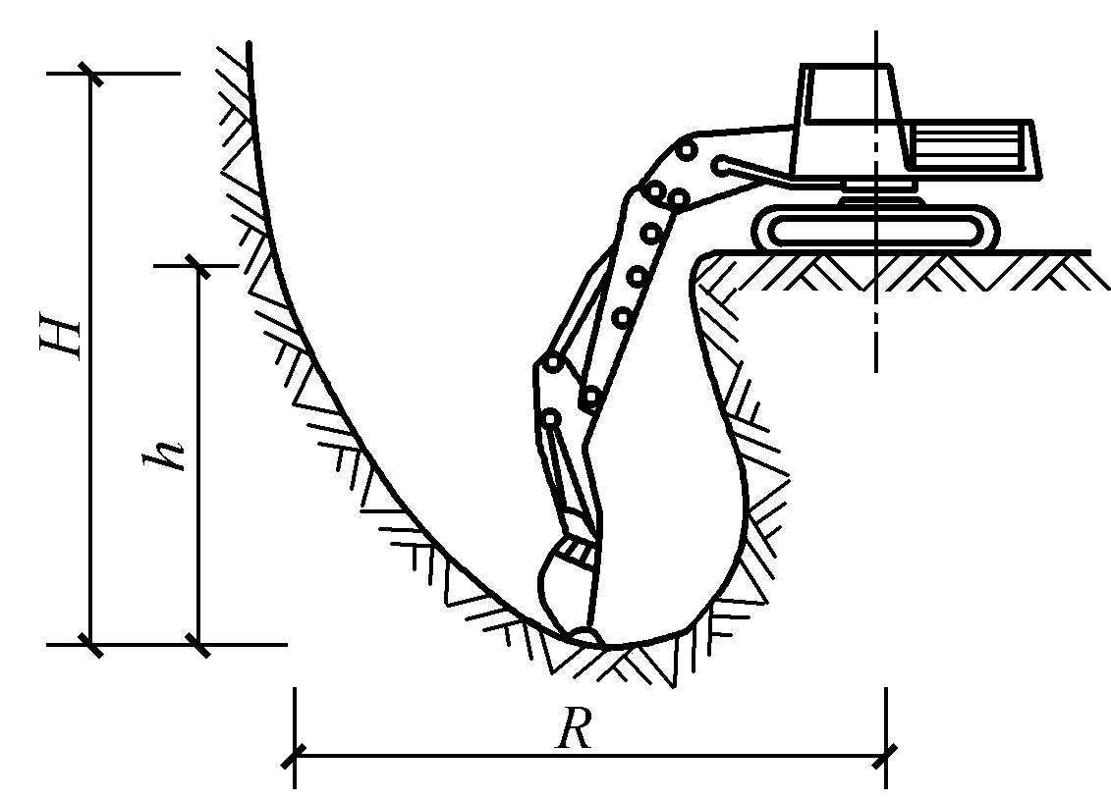
图1.22 履带式机械传动反铲挖土机工作尺寸 图1.23 液压反铲挖土机工作尺寸
反铲挖土机的作业方式可分为沟端开挖(见图1.24(a))和沟侧开挖(见图1.24(b))两种。
沟端开挖时，挖土机停在基坑(槽)的端部，向后倒退挖土，汽车停在基槽两侧装土。其优点是挖土机停放平稳、装土或甩土时回转角度小、挖土效率高、挖的深度和宽度也较大。基坑较宽时，可多次开行开挖(见图1.25)。
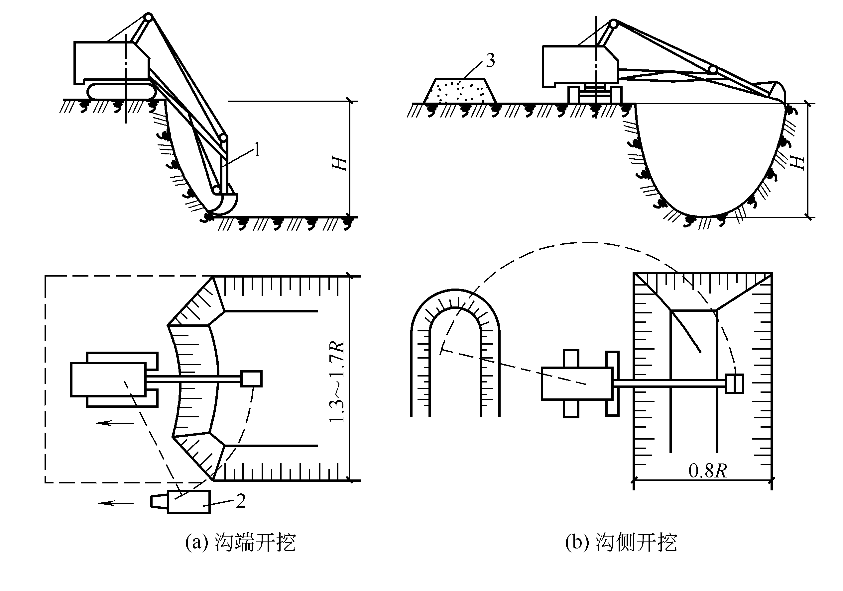
图1.24 反铲挖土机的作业方式
1—反铲挖土机；2—自卸汽车；3—弃土堆

沟侧开挖时，挖土机沿基槽的一侧移动挖土，将土弃于基槽较远处。沟侧开挖时，开挖方向与挖土机移动方向相垂直，所以稳定性较差，而且挖的深度和宽度均较小，一般只在无法采用沟端开挖或挖土不需运走时采用。
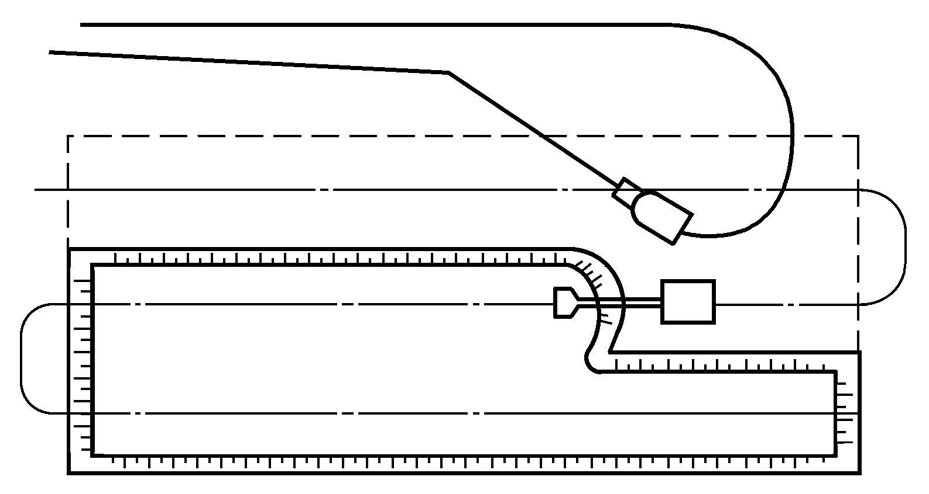
图1.25 反铲挖土机多次开行挖土
3) 拉铲挖土机
履带式拉铲挖土机(见图1.26)的土斗用钢丝绳悬挂在挖土机长臂上，挖土时土斗在自重作用下落到地面切入土中。其挖土特点是：后退向下，自重切土；其挖土深度和挖土半径均较大，能开挖停机面以下的一～二类土，但不如反铲动作灵活准确，适用于开挖较深较大的基坑(槽)、沟渠，挖取水中泥土以及填筑路基、修筑堤坝等。
履带式拉铲挖土机的挖斗容量有0.35m³、0.5m³、1m³、1.5m³、2m³等几种。
拉铲挖土机的开挖方式与反铲挖土机的开挖方式相似，可沟侧开挖，也可沟端开挖。
4) 抓铲挖土机
机械传动抓铲挖土机(见图1.27)是在挖土机臂端用钢丝绳吊装一个抓斗。其挖土特点是直上直下、自重切土。其挖掘力较小，能开挖停机面以下的一～二类土。适用于开挖软土地基基坑，特别是窄而深的基坑、深槽及深井采用抓铲效果更理想。抓铲还可用于疏通旧有渠道以及挖取水中淤泥等，或用于装卸碎石、矿渣等松散材料。抓铲也可采用液压传动操纵抓斗作业，其挖掘力和精度优于机械传动抓铲挖土机。
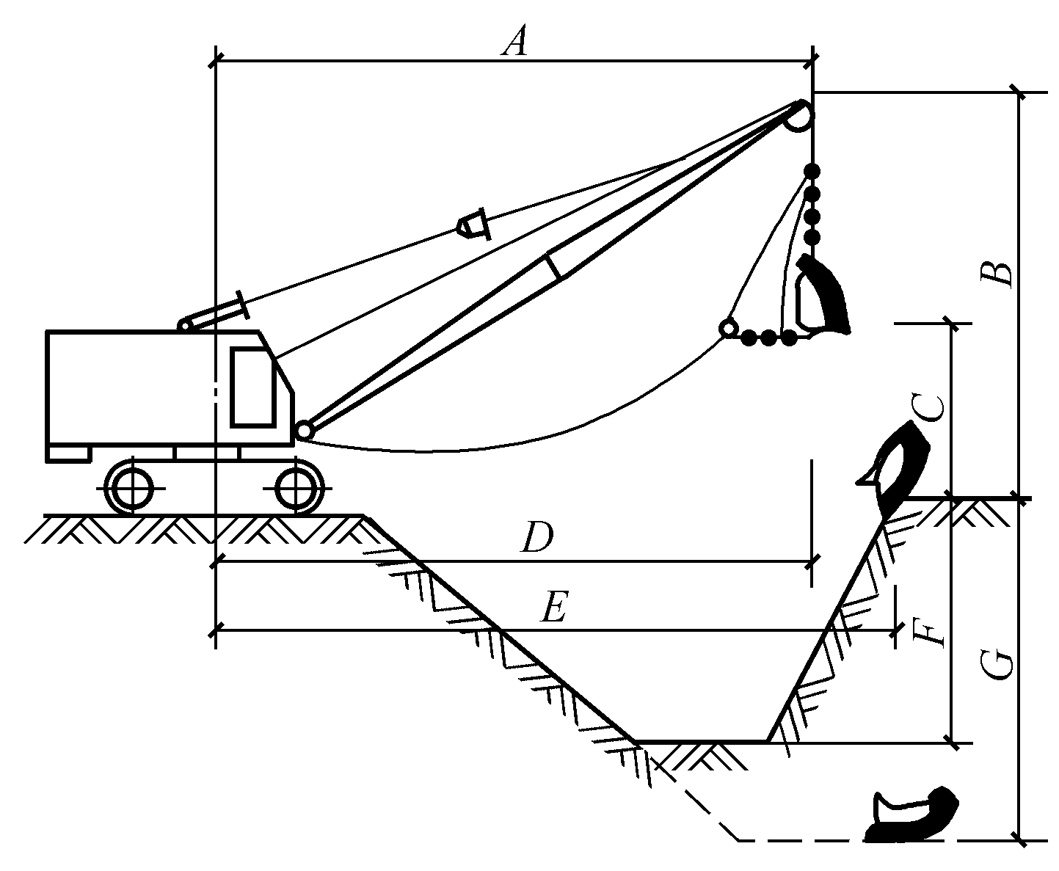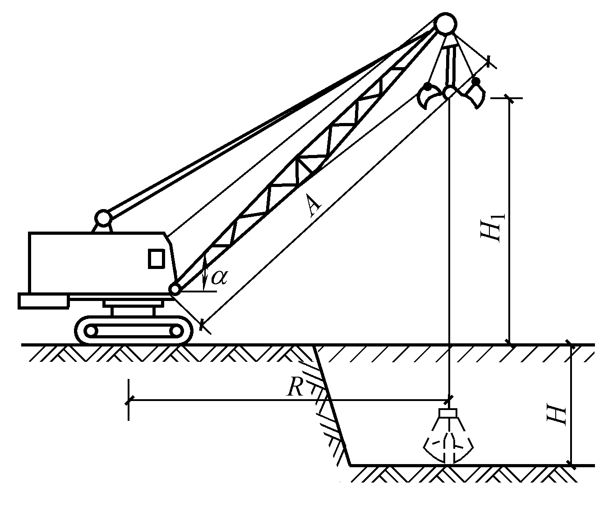
图1.26 履带式拉铲挖土机 图1.27 机械传动抓铲挖土机
5) 挖土机和运土车辆配套计算
基坑开挖采用单斗(反铲等)挖土机施工时，需运土车辆与其配合，将挖出的土随时运走。因此，挖土机的生产率不仅取决于挖土机本身的技术性能，而且还应与所选运土车辆的运土能力相协调。为使挖土机充分发挥其生产能力，应配备足够数量的运土车辆，以保证挖土机连续工作。
(1) 挖土机数量的确定。挖土机的数量，应根据土方量大小和工期要求来确定，可按式(1.15)计算，即
(台) (1.15)
式中 ——土方量，m³；
P ——挖土机生产率，m³/台班；
——工期，工作日；
——每天工作班数；
——时间利用系数(0.8～0.9)。
单斗挖土机的生产率，可查定额手册或按式(1.16)计算，即
(/台班) (1.16)
式中 ——挖土机每斗作业循环延续时间，s，如正铲挖土机为25～40s；
——挖土机斗容量，m³；
——土斗的充盈系数，取0.8～1.1；
——土的最初可松性系数(查表1.2)；
——工作时间利用系数，取0.7～0.9。
在实际施工中，若挖土机的数量已经确定，也可利用公式来计算工期。
(2) 配套运土车辆数量的计算。
运土车辆的数量，应保证挖土机连续作业，可按式(1.17)计算，即
(1.17)
式中 ——运土车辆每一运土循环延续时间，min。
(1.18)
式中 ——运土距离，m；
——重车与空车的平均速度，m/min，一般取20～30km/h；
——卸土时间，一般为1min；
——操纵时间(包括停放待装、等车、让车等)，一般取2～3min；
——运土车辆每车装车时间，min。
。
式中 ——运土车辆每车装土次数。
(1.19)
式中 ——运土车辆的载重量，t；
——实土重度，t/m³，一般取1.7t/m³。

1.4.2 土方挖运机械选择和机械挖土的注意事项
土方挖运机械选择和机械挖土的注意事项如下：
(1) 机械开挖应根据工程地下水位高低、施工机械条件、进度要求等合理选用施工机械，以充分发挥机械效率、节省机械费用、加速工程进度。一般深度在2m以内、基坑不太长的土方开挖，宜采用推土机或装载机推土和装车；深度在2m以内且长度较大的基坑，可采用铲运机铲运土或加助铲铲土；对于面积大，有地下水或土的湿度大、基坑深度不大于5m的基坑，可采用液压反铲挖掘机在停机面一次开挖；深度在5m以上，通常采用反铲分层开挖并开坡道运土，如土质好且无地下水也可开沟道，用正铲挖土机分层开挖，多采用0.5m³与1.0m³斗容量的液压正铲挖掘。在地下水中挖土可采用拉铲或抓铲，效率较高。
(2) 使用大型土方机械在坑下作业，如为软土地基或在雨期施工，进入基坑行走需铺垫钢板或铺路基箱垫道。所以，对于大型软土基坑，为减少分层挖运土方的复杂性，还可采用“接力挖土法”，如图1.28所示。它是利用2台或3台挖土机分别在基坑的不同标高处同时挖土，一台在地表，另一台或两台在基坑不同标高的台阶上，边挖土边将土向上传递到上层，最后由地表挖土机装车，用自卸汽车运至弃土地点。如上部可用大型反铲挖土机，中、下层可用反铲液压中、小型挖土机，以便挖土与装车均衡作业，机械开挖不到之处，再配以人工开挖修坡、找平。在基坑纵向两端设有道路出入口，上部汽车开行单向行驶。用本法开挖基坑，可一次挖到设计标高，一般两层挖土可挖到-10m，3层挖土可挖到-15m左右。这种挖土方法与常用的开坡道采用运输汽车运土相比，土方运输效率受到影响，但对某些面积不大、深度较大的基坑，本身开坡道有困难时，此法可避免将载重汽车开进基坑，工作条件好、效率也较高，并可降低成本。作业完成后用搭枕木垛的方法，使挖土机开出基坑(见图1.29)或牵引拉出；如坡度过陡也可用吊车将挖土机吊运出坑。
图1.28 接力式挖土 图1.29 挖土机开出基坑
1—坡道；2—枕木垛

(3) 土方开挖应绘制开挖图，确定开挖路线、顺序、范围、基底标高、边坡坡度、排水沟、集水井位置以及挖出的土方堆放地点。
(4) 由于大面积基础群基坑底标高不一，一般先整片挖至一平均标高，然后再挖个别较深部位。当一次开挖深度超过挖土机最大挖掘高度(5m以上)时，宜分2～3层开挖，并修筑10%～15%坡道，以便挖土及运输车辆进出。
(5) 基坑边角部位，即机械开挖不到之处，应用少量人工配合清坡，将松土清至机械作业半径范围内，再用机械掏取运走。人工清土所占比例一般为1.5%～4%，修坡以厘米作限制误差，大基坑宜另配一台推土机清土、送土、运土。
(6) 挖土机、运土汽车进出基坑的运输道路，应尽量利用基础一侧或两侧与其相邻的以后需开挖的部位，并使它们互相贯通，或利用提前挖除土方后的地下设施部位作为相邻的几个基坑开挖时的地下运输通道，以减少挖土量。
(7) 由于机械挖土对土的扰动较大，且不能准确地将地基抄平，容易出现超挖现象。所以，要求施工中机械挖土只能挖至基底以上20～30cm，其余20～30cm的土方采用人工或其他方法挖除。
(8) 机械挖土施工工艺流程，如图1.30所示。

图1.30 机械挖土施工工艺流程

1.4.3 基坑土方开挖方式
基坑开挖分两种情况：一是无支护结构基坑的放坡开挖；二是支护结构基坑的开挖。

1．无支护结构基坑放坡开挖工艺
采用放坡开挖时，一般需基坑深度较浅，挖土机可以一次开挖至设计标高，所以在地下水位较高的地区，软土基坑采用反铲挖土机配合运土汽车在地面作业。如果地下水位较低，坑底坚硬，也可以让运土汽车下坑，配合正铲挖土机在坑底作业。当开挖基坑深度超过4m时，若土质较好、地下水位较低、场地允许、有条件放坡时，边坡宜设置阶梯平台，分阶段、分层开挖，每级平台宽度不宜小于1.5m。
在采用放坡开挖时，要求基坑边坡在施工期间保持稳定。基坑边坡坡度应根据土质、基坑深度、开挖方法、留置时间、边坡荷载、排水情况及场地大小确定。放坡开挖应设置有降低坑内水位和防止坑外水倒灌的措施。若土质较差且基坑施工时间较长，边坡坡面可采用钢丝网喷浆进行护坡，以保持基坑边坡稳定。
放坡开挖基坑内作业面大、方便挖土机械作业、施工程序简单、经济效益好。但在城市密集地区施工，往往不允许采用这种开挖方式。

2．支护结构基坑的开挖工艺
支护结构基坑开挖按其坑壁结构可分为直立壁无支撑开挖、直立壁内支撑开挖和直立壁拉锚(或土钉、土锚杆)开挖，如图1.31所示。支护结构基坑开挖的顺序、方法必须与设计工况相一致，并遵循“开槽支撑、先撑后挖、分层开挖、严禁超挖”和“分层、分段、对称、限时”的原则。
图1.31 基坑土方开挖方式
1) 直立壁无支撑开挖工艺
这是一种重力式坝体结构，一般采用水泥土搅拌桩作坝体材料，也可采用粉喷桩等复合桩体作坝体。重力式坝体既挡土又止水，很容易给坑内创造宽敞的施工空间以及可降水的施工环境。
采用直立壁无支撑开挖工艺的基坑深度一般在5～6m，故可采用反铲挖土机配合运土汽车在地面作业，由于采用止水重力坝的基坑地下水位一般都比较高，因此很少使用正铲下坑挖土作业。
2) 直立壁内支撑开挖工艺
在基坑深度大、地下水位高、周围地质和环境又不允许做拉锚和土钉、土锚杆的情况下，一般采用直立壁内支撑开挖方式。基坑采用内支撑，能有效控制侧壁的位移，具有较高的安全度，但减小了施工机械的作业面，影响挖土机械和运土汽车的效率，增加了施工难度。
采用直立壁内支撑开挖工艺的基坑，基深度一般较大，超过挖土机的挖掘深度时，需分层开挖。在施工过程中，土方开挖和内支撑施工需交叉进行，即随着土方的分层、分区开挖，形成支撑施工工作面，然后施工内支撑，待内支撑达到一定强度以后进行下一层(区)土方的开挖，形成下一道内支撑施工工作面，重复施工，从而逐步形成支护结构体系。所以，基坑土方开挖必须和支撑施工密切配合，根据支护结构设计的工况，先确定土方分层、分区开挖的范围，然后分层、分区开挖基坑土方。在确定基坑土方分层、分区开挖范围时，还应考虑土体的时空效应、支撑施工的时间以及机械作业面的要求等。
当有较密内支撑或为了严格限制支护结构的位移时，常采用盆式开挖顺序，即在尽量多挖去基坑下层中心区域的土方后，架设十字对撑式钢管支撑并施加预紧力，或在挖去本层中心区域土方后，浇筑钢筋混凝土支撑，并逐个区域挖去周边土方，逐步形成对围护壁的支撑。这时使用的机械一般为反铲和抓铲挖土机。必要时，还可对挡墙内侧四周的土体进行加固，以提高内侧土体的被动土压力，满足控制挡墙变形的要求。
3) 直立壁拉锚（或土钉、土锚杆)开挖
当周围的环境和地质可以允许进行拉锚或采用土钉和土锚杆时，应选用此方式开挖基坑，因为直壁拉锚开挖使坑内的施工空间宽敞，挖土机械效率较高。在土方施工中，需进行分层、分区段开挖，穿插进行土钉(或土锚杆)施工。土方分层、分区段开挖的范围应和土钉(或土锚杆)的设置位置一致，以满足土钉(土锚杆)施工机械的要求，同时也要满足土体稳定性的要求。

3．基坑土方开挖中应注意的事项
(1) 支护结构与挖土应紧密配合，遵循先撑后挖、分层分段、对称、限时的原则。

基坑土方开挖中应注意的事项
(2) 要重视打桩效应，防止桩位移和倾斜。
(3) 注意减少坑边地面荷载，防止开挖完的基坑暴露时间过长。
(4) 当挖土至坑槽底50cm左右时，应及时抄平。
(5) 在基坑开挖和回填过程中应保持井点降水工作的正常进行。
(6) 开挖前要编制详细的安全技术措施的基坑开挖施工方案，以确保施工安全。

1.5 土方填筑与压实

带着问题学知识

土料选择与填筑有哪些要求？
填土压实的方法有哪几种？

1.5.1 土料选择与填筑要求
为了保证填土工程的质量，必须正确选择土料和填筑方法。填方土料应按设计要求验收后方可填入，如设计无要求，一般按下述原则进行：
(1) 碎石类土、砂土(使用细、粉砂时应取得设计单位同意)和爆破石渣可用作表层以下的填料；含水量符合压实要求的黏性土，可用作各层填料；碎块草皮和有机质含量大于8%的土，仅用于无压实要求的填方。含有大量有机物的土，容易降解变形而降低承载能力；含水溶性硫酸盐大于5%的土，在地下水的作用下，硫酸盐会逐渐溶解消失，形成孔洞影响其密实性；因此前述两种土以及淤泥和淤泥质土、冻土、膨胀土等均不应作为填土。
(2) 填土应分层进行，并尽量采用同类土填筑。如采用不同土填筑时，应将透水性较大的土层置于透水性较小的土层之下，不能将各种土混杂在一起使用，以免填方内形成水囊。
(3) 碎石类土或爆破石碴作填料时，其最大粒径不得超过每层铺土厚度的2/3，使用振动碾时，不得超过每层铺土厚度的3/4。铺填时，大块料不应集中，且不得填在分段接头或填方与山坡连接处。
(4) 当填方位于倾斜的山坡上时，应将斜坡挖成阶梯状，以防填土横向移动。
(5) 回填基坑和管沟时，应从四周或两侧均匀地分层进行，以防基坑和管道在土压力作用下产生偏移或变形。
(6) 回填之前，应清除填方区的积水和杂物，如遇软土、淤泥，必须进行换土回填。在回填时，应防止地面水流入，并预留一定的下沉高度(一般不得超过填方高度的3%)。

1.5.2 填土压实方法
填土的压实方法一般有：碾压、夯实、振动压实以及利用运土工具压实。对于大面积填土工程，多采用碾压和利用运土工具压实；对较小面积的填土工程，宜用夯实机具进行压实。

1．碾压法
碾压法是利用机械滚轮的压力压实土壤，使之达到所需的密实度。碾压机械有平碾、羊足碾和气胎碾。
(1) 平碾又称光轮压路机(见图1.32)，是一种以内燃机为动力的自行式压路机，按重量等级可分为轻型(30～50kN)、中型(60～90kN)和重型(100～140kN)三种，适于压实砂类土和黏性土，适用土类范围较广。轻型平碾压实土层的厚度不大，但土层上部变得较密实，当用轻型平碾初碾后，再用重型平碾碾压松土，就会取得较好的效果，如直接用重型平碾碾压松土，则由于强烈的起伏现象，其碾压效果较差。
(a) 两轴两轮 (b) 两轴三轮
图1.32 光轮压路机
(2) 羊足碾如图1.33和图1.34所示，一般无动力，靠拖拉机牵引，有单筒、双筒两种。根据碾压要求，可分为空筒及装砂、注水等3种。羊足碾虽然与土接触面积小，但对单位面积的压力比较大，土的压实效果好，羊足碾只能用来压实黏性土。
(3) 气胎碾又称轮胎压路机(见图1.35)，它的前后轮分别密排着4个、5个轮胎，既是行驶轮，也是碾压轮。由于轮胎弹性大，在压实过程中，土与轮胎都会发生变形，而随着碾压几遍后，铺土的密实度提高，沉陷量逐渐减少，因而轮胎与土的接触面积逐渐缩小，但接触应力则逐渐增大，最后使土料得到压实。由于气胎碾工作时是弹性体，其压力均匀，填土质量较好。
碾压法主要用于大面积的填土，如场地平整、路基与堤坝等工程。
用碾压法压实填土时，铺土应均匀一致，碾压遍数要一样，碾压方向应从填土区的两边逐渐压向中心，每次碾压应有15～20cm的重叠；碾压机械行驶速度不宜过快，一般平碾不应超过，羊足碾控制在之内；否则会影响压实效果。

2．夯实法
夯实法是利用夯锤自由下落的冲击力来夯实土壤，主要用于小面积的回填土或作业面受限制的环境，夯实法分人工夯实和机械夯实两种。人工夯实所用的工具有木夯和石夯等；常用的夯实机械有夯锤、内燃夯土机、蛙式打夯机和利用挖土机或起重机装上夯板后的夯土机等，其中蛙式打夯机(见图1.36)轻巧灵活、构造简单，在小型土方工程中应用最广泛。
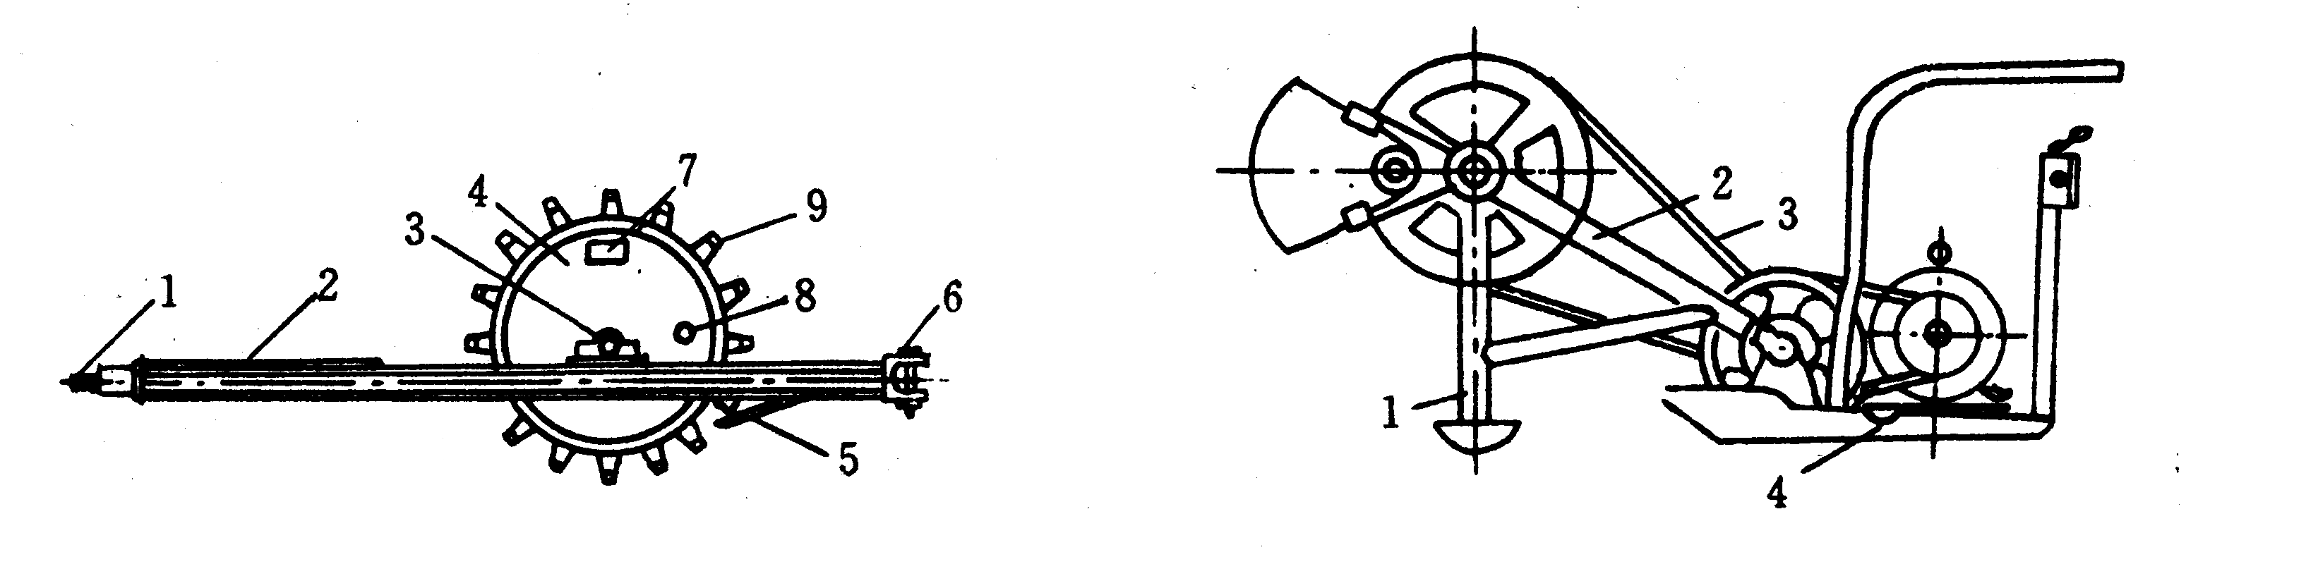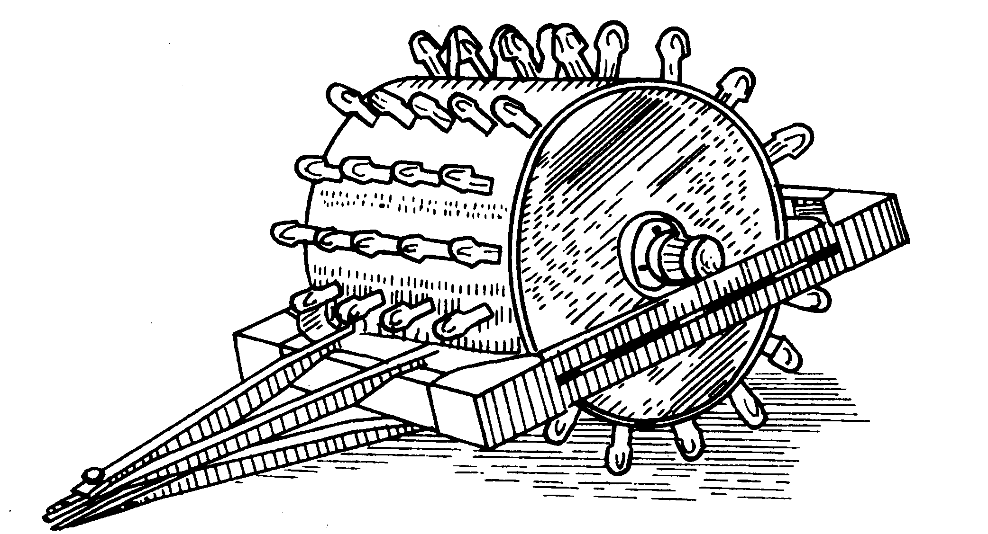
图1.33 单筒羊足碾构造示意 图1.34 羊足碾
1—前拉头；2—机架；3—轴承座；4—碾筒；5—铲刀；
6—后拉头；7—装砂口；8—水口；9—羊足头
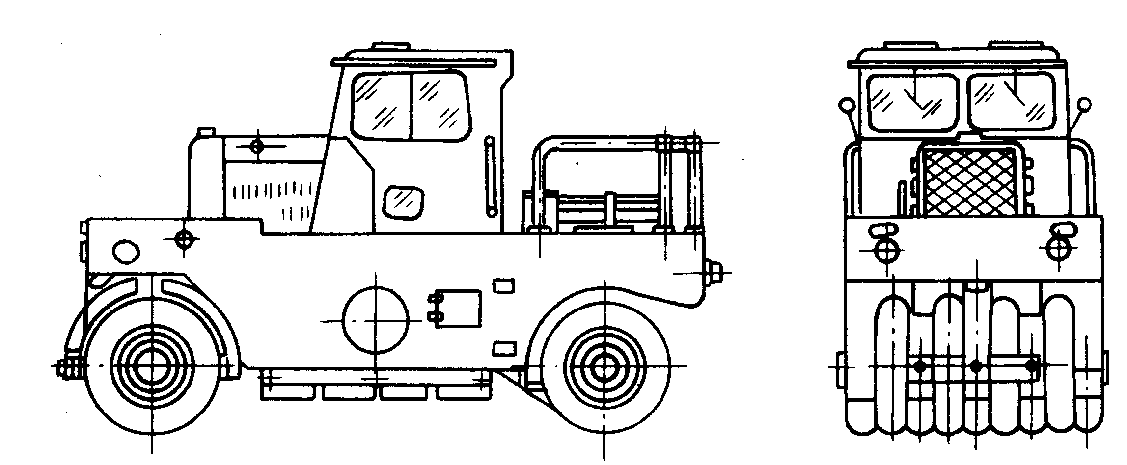
图1.35 轮胎压路机 图1.36 蛙式打夯机
1—夯头；2—夯架；3—三角胶带；4—底盘

3．振动压实法
振动压实法是将振动压实机放在土层表面，借助振动机构使压实机振动土颗粒，使土颗粒发生相对位移而达到紧密状态。用这种方法压实非黏性土效果较好。
近年来，又将碾压和振动法结合起来而设计和制造了振动平碾、振动凸块碾等新型压实机械。振动平碾适用于填料为爆破碎石碴、碎石类土、杂填土或轻亚黏土的大型填方；振动凸块碾则适用于亚黏土或黏土的大型填方。当压实爆破石碴或碎石类土时，可选用重8～15t的振动平碾，铺土厚度为0.6～1.5m，先静压，后振动碾压，碾压遍数由现场试验确定，一般为6～8遍。

1.6 土方工程质量标准与安全技术要求

带着问题学知识

土方开挖、回填质量标准有哪些？
安全技术分为哪几类？

1.6.1 土方开挖、回填质量标准
(1) 平整场地的表面坡度应符合设计要求，如设计无要求时，排水沟方向的坡度不应小于2‰。平整后的场地表面应逐点检查，检查点为每100～400m²取1点，但不应少于10点。长度、宽度和边坡均为每20m取1点，每边不应少于1点。
(2) 施工过程中应检查平面位置、水平标高、边坡坡度、压实度、排水以及降低地下水位系统，并随时观测周围的环境变化。
(3) 土方开挖工程的质量检验标准应符合表1.10的规定(《建筑地基基础工程施工质量验收标准》(GB 50202—2018)第6.2.4条)。
(4) 柱基、基坑、基槽和管沟基底的土质，必须符合设计要求，并严禁扰动。
(5) 填方基底的处理，必须符合设计要求或《建筑地基基础工程施工质量验收标准》规定。
(6) 柱基、坑基、基槽及管沟回填的土料应按设计要求验收后方可填入。
(7) 填方施工结束后，应检查标高、边坡坡度及压实程度等，检验标准应符合表1.11的规定《建筑地基基础工程施工质量验收标准》(GB 50202—2018)第6.3.4条。
表1.10 填土工程质量检验标准(1) 单位：mm
项 | 序 | 检查项目 | 允许偏差或允许值 |  |  |  |  | 检验方法
项 | 序 | 检查项目 | 柱基基坑基槽 | 挖方场地平整 |  | 管沟 | 地(路)  面基层 | 检验方法
 |  |  |  | 人工 | 机械 | 管沟 | 地(路)  面基层 | 检验方法
主控项目 | 1 | 标高 | -50 | ±30 | ±50 | -50 | -50 | 水准仪
主控项目 | 2 | 长度、宽度(由设计中心线向两边量) | +200  -50 | +300  -100 | +500  -150 | +100 | — | 经纬仪，用  钢尺量
主控项目 | 3 | 边坡 | 设计要求 |  |  |  |  | 观察或用  坡度尺检查
一般项目 | 1 | 表面平整度 | 20 | 20 | 50 | 20 | 20 | 用2m靠尺和  楔形塞尺检查
一般项目 | 2 | 基底土性 | 设计要求 |  |  |  |  | 观察或土样  分析
注：地(路)面基层的偏差只适用于直接在挖、填方上做地(路)面的基层。
表1.11 填土工程质量检验标准(2) 单位：mm
项 | 序 | 检查项目 | 允许偏差或允许值 |  |  |  |  | 检查方法
项 | 序 | 检查项目 | 桩基基坑  基槽 | 场地平整 |  | 管沟 | 地(路)  面基础层 | 检查方法
 |  |  |  | 人工 | 机械 | 管沟 | 地(路)  面基础层 | 检查方法
主控项目 | 1 | 标高 | -50 | ±30 | ±50 | -50 | -50 | 水准仪
主控项目 | 2 | 分层压实系数 | 设计要求 |  |  |  |  | 按规定方法
一般项目 | 1 | 回填土料 | 设计要求 |  |  |  |  | 取样检查  或直观鉴别
一般项目 | 2 | 分层厚度及  含水量 | 设计要求 |  |  |  |  | 水准仪及  抽样检查
一般项目 | 3 | 表面平整度 | 20 | 20 | 30 | 20 | 20 | 用靠尺或水准仪

(8) 密实度检验中的分层压实系数。填方压实后，应具有一定的密实度，密实度应按设计要求规定控制干密度作为检查标准。土的控制干密度与最大干密度之比称为压实系数。对于一般场地平整，其压实系数为0.9左右；地基填土(在地基主要受力层范围内)，其压实系数为0.93～0.97。
填方压实后的干密度应有90%以上符合设计要求，其余10%的最低值与设计值的差不得大于0.08，且应分散，不宜集中。
检查土的实际干密度一般采用环刀取样法，或用小轻便触探仪直接通过锤击数来检验，其取样组数为：基坑回填每30～50m³取样一组(每个基坑不少于一组)，基槽或管沟回填每层按长度20～50m取样一组，室内填土每层按100～500m²取样一组；场地平整填方每层按400～900m²取样一组。取样部位应在每层压实后的下半部，试样取出后，先称出土的湿密度并测定含水量，然后用式(1.20)计算土的实际干密度，即
(1.20)
式中 ——土的湿密度，；
——土的湿含水量。
如用式(1.20)算得的土的实际干密度，则压实合格；若，则压实不够，应采取相应措施，提高压实质量。

1.6.2 安全技术

安全技术
具体内容详见右侧二维码。

1.7 工程实践案例

杭州天工艺苑工程地下室围护综合施工实录

1．工程概况
天工艺苑工程位于杭州主要街道解放街南侧、金鸡岭巷口以西，是一幢集购物、娱乐、停车于一体的综合性大型商场建筑。商场地下一层为梁式满堂基础，地上5～7层无梁板结构，总面积22 500，其中地下室面积3226；工程桩为长6～6.5m、377夯扩桩，地下室底板长66m、宽56.5m、板厚0.8m、挖深5.3m。该工程由杭州市工业设计院设计，杭州市建筑工程公司施工。
本工程地处杭州闹市区，人流繁杂，四周情况各异。工程北面为解放街，距人行道侧石16m，其间埋设有电缆、电信、污水管道；距西侧9.5m处为无桩基的4层框混结构的杭州市少儿图书馆和浅桩基的7层砖混结构住宅楼；南面紧靠地坑边2.7m，是2层框混结构建筑；东邻人车穿梭的金鸡岭巷，距地坑边3m处有大口径自来水管和电缆管，在金鸡岭巷口与解放街交界处埋设有杭城污水总干管，如图1.37所示。
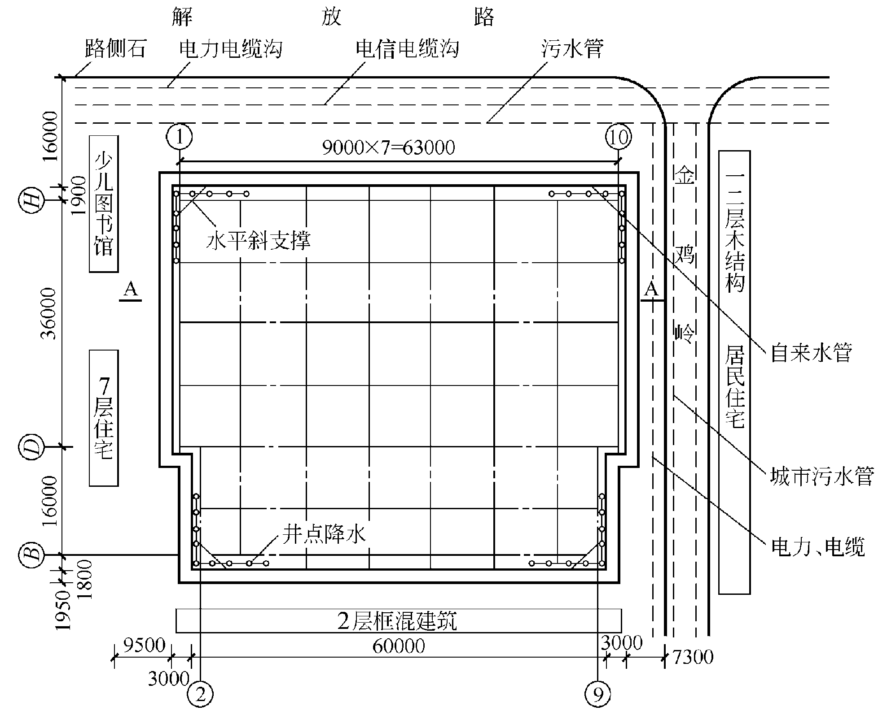

图1.37 地下室围护结构平面图
根据地质勘测报告资料，此处常年地下水位在自然地坪下1.2m，土的主要物理力学指标如表1.12所示。
表1.12 土的主要物理力学指标
土层名称 | 重度/(kN/m³) | 快 | 剪 | 层厚/m
土层名称 | 重度/(kN/m³) | 内摩擦角/° | 内聚力/kPa | 层厚/m
杂填土 | 18.31 | 8 | 4 | 1.2～4.9
砂质粉土(a) | 19.6 | 23.6 | 18.2 | 7.6～11.20
砂质粉土(b) | 19.7 | 27.25 | 14 | 3.4～6.5
注：其中砂质粉土(a)东厚西薄，砂质粉土(b)西厚东薄，渗透系数为。

2．基坑围护体系
根据地质资料及周围环境，本着安全经济、施工可行以及速度快的原则，基坑围护结构选择深层水泥搅拌桩作为重力式挡土墙体，设计为600mm搅拌桩4排，横向搭接150mm，纵向搭接100mm(搅拌桩的连接如图1.38所示)。桩长为10.6m，内、外两侧桩配3×12mm，L=7.5m(上部0.5m作锚筋)的插筋，中间桩配3×12mm、L=2m的插筋。搅拌桩水泥掺量为15%，掺石膏及早强剂木质素磺酸钙等。它既作挡土结构又作止水帷幕，可确保邻近道路、建筑物、电信、电缆、上下水管道的安全。
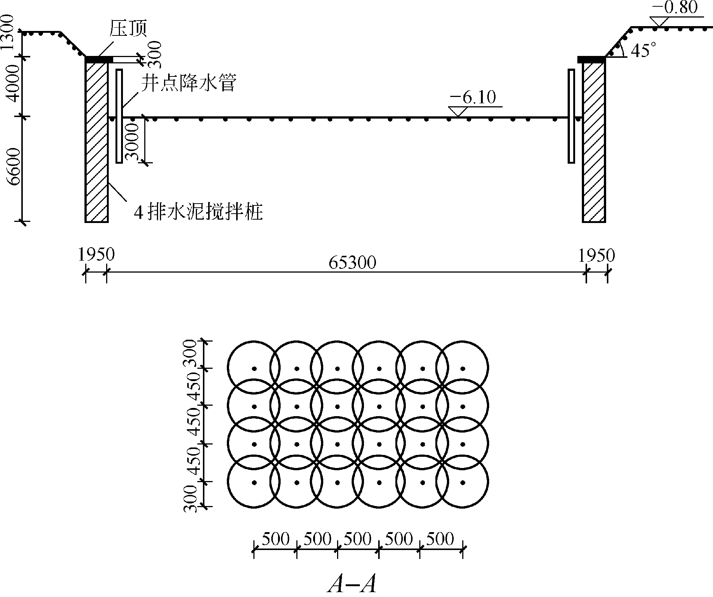

图1.38 搅拌桩连接方法

3．基坑围护工程和挖土工程施工
1) 搅拌桩施工
(1) 深层搅拌桩施工的关键是必须保证桩基施工的连续性、桩的垂直度，并使相邻两桩相互搭接100mm，达到止水效果。
根据场内实际情况，确定施工顺序如下：场地驳土1.3m→定位→打钢钎探桩→挖除大石块(老基础)→搅拌桩→搅拌桩中插12mm钢筋→浇捣盖梁。
(2) 清除搅拌桩施打位置上的大石块及原老建筑的基础是实施搅拌桩的关键，也是保证桩身质量的关键。在实施过程中，清除了2m内的障碍物后开始施打就比较顺利，但也有原建筑的老桩基无法清除的。当碰到原建筑的沉管桩，无法将其挖除时，应采用绕开桩身，加密四周搅拌桩搭接的办法，以达到止水目的，这种方法效果较好。
(3) 深层搅拌桩的工艺流程：搅拌机到位→预搅下沉(同时制备灰浆)→喷浆提升搅拌→复搅下沉→复搅提升→试块制作→移位。
(4) 技术要求。深层搅拌桩采用一次喷浆、二次搅拌工艺，必须做到注浆搅拌均匀。搅拌桩水泥掺量为15%，要控制好提升速度与注浆速度之间的关系，并严格控制水灰比(0.45)。由于该搅拌桩既是止水帷幕又是挡土墙体，因此必须搭接可靠，搭接时间一般不超过12h，如超过12h，应在搭接处加桩或增加注浆量。施工中不可出现断浆，如因设备故障出现断浆，则应重新注浆。
2) 搅拌桩压顶板及挖土施工
(1) 根据设计在完成搅拌桩施工以后浇捣混凝土压顶板，板厚300mm，C20混凝土内配12＠200构造筋。
(2) 地下室应分两次挖土，以此使土体应力逐步释放，保护围护桩安全，减少位移量。第一次挖土深度为2m，采用1.2m³反铲式挖土机与载重5t的自卸汽车配合直接由坡道进入坑内挖土，经计算5辆自卸汽车能保证挖土机连续作业。
(3) 在基坑四周沿搅拌桩边设4组5m深的轻型井点管，专人值班，日夜抽水。
(4) 第二次挖土也用反铲挖土机配合自卸汽车从东挖到西，挖一块，清一块。此时应注意在围护桩边预留三角土，最后用人工挖除三角土，然后迅速将块石垫层做好，避免挖出的基底暴露时间过长。
(5) 当块石垫层完成后，立即浇捣100mm厚的C10混凝土垫层。
3) 支护监测
为了确保在基坑开挖过程中围护结构的安全，在基坑开挖期间进行了工程环境监测，以实现信息管理，指导施工。
首先在基坑围护结构顶梁上每面设4个控制点，标上红漆三角，共计16个，定期进行监测。监测内容主要是水平位移和沉降，监测时间安排第一次为土方开挖前；第二次为上皮挖土时；第三次为挖土快接近基底时，此时是监测的重点，要密切注意墙体的动向，监测工需要跟班作业，观察次数根据需要增加；最后一次为地下室完成时。其次，在基坑四周建筑上设沉降观测点，做好动态监测，并且在原有建筑裂缝处做好石膏饼标记，进行观察记录。
通过实践证明，本工程采用水泥搅拌桩围护技术，墙体相对位移较少，经实测最大的位移量为 20mm，沉降几乎为0，四周的建筑包括地下的上下水管、电缆均未发生异常变化。
本基坑根据地质条件和地下水的实际情况，布置了4套轻型井点降水装置，滤管插入深度为基坑下3m，实际降水效果正好在基坑底以下200mm，未出现管涌现象。为了确保工程顺利进行，准备了一台柴油发电机，准备在停电时应急使用。

1.8 实 训 练 习

一、单选题
1. 作为检验填土压实质量控制指标的是( )。
A. 土的干密度 B. 土的压缩比 C. 土的压实度 D. 土的可松性
2. 某土方工程挖方量为1000m³，已知该土的K_{s}=1.25，K'_{s}，=1.05，实际需运走的土方量是( )。
A. 800m³ B. 962m³ C. 1250m³ D. 1050m³
3. 场地平整前的首要工作是( )。
A. 计算挖方量和填方量 B. 确定场地的设计标高
C. 选择土方机械 D. 拟订调配方案
4. 当降水深度超过( )时，宜采用喷射井点。
A. 6m B. 7m C. 8m D. 9m
5. 反铲挖土机的挖土特点是( )。
A. 后退向下，强制切土 B. 前进向上，强制切土
C. 后退向下，自重切土 D. 直上直下，自重切土
6. 某场地平整工程，运距为100m～400m，土质为松软土和普通土，地形起伏坡度为15°内，适宜使用的机械为( )。
A. 正铲挖土机配合自卸汽车 B. 铲运机
C. 推土机 D. 装载机
7. 适用于河道清淤工程的机械是( )。
A. 正铲挖土机 B. 反铲挖土机 C. 拉铲挖土机 D. 抓铲挖土机

二、多选题
1. 土由( )三部分组成。
A. 矿物颗粒 B. 粉砂 C. 孔隙中的水
D. 孔隙中的气体 E. 砂粒
2. 影响土方边坡坡度大小的因素有( )。
A. 土质 B. 开挖方法 C. 土的运输方法
D. 边坡深度 E. 含水率
3. 人工降低地下水位的方法有( )。
A. 集水井排法 B. 轻型井点降水 C. 电渗井点降水
D. 管井井点降水 E. 排水沟排水
4. 正铲挖土机的挖土方式有( )。
A. 正向挖土侧向卸土 B. 沟端开挖 C. 正向挖土后方卸土
D. 沟侧开挖 E. 直铲开挖
5. 填土压实质量的影响因素主要有( )。
A. 压实功 B. 土的天然含水量 C. 土的可松性
D. 每层铺土厚度 E. 压实机械的选择

三、简答题
1．土按开挖的难易程度分为几类？各类土的特征是什么？
2．试述土的可松性及其对土方施工的影响。
3．试述用方格网法计算土方量的步骤和方法。
4．土方调配应遵循哪些原则？调配区如何划分？
5．试分析土壁塌方的原因和预防塌方的措施。
6．试述一般基槽、一般浅基坑和深基坑的支护方法和适用范围。
7．试述常用中浅基坑支护方法的构造原理、适用范围和施工工艺。
8．试述流沙形成的原因以及因地制宜防治流沙的方法。
9．试述人工降低地下水位的方法及适用范围，轻型井点系统的布置方案和设计步骤。
10．试述推土机、铲运机的工作特点、适用范围及提高生产率的措施。
11．试述单斗挖土机有哪几种类型，各有什么特点。
12．试述正铲、反铲挖土机开挖方式有哪几种？挖土机和运土车辆配套如何计算？
13．土方挖运机械如何选择？土方开挖注意事项有哪些？
14．如何因地制宜选择基坑支护土方开挖方式？
15．根据基坑安全等级要监测哪些项目？其中哪些是应测项目？哪些是宜测和可测项目？
16．试述填土压实的方法和适用范围。
17．影响填土压实的主要因素有哪些？怎样检查填土压实的质量？
18．某基坑底长82m，宽64m，深8m，四边放坡，边坡坡度1∶0.5。
(1) 画出平、剖面图，试计算土方开挖工程量。
(2) 若混凝土基础和地下室占有体积为24 600m³，则应预留多少回填土(以自然状态的土体积计)？
(3) 若多余土方外运，问外运土方(以自然状态的土体积计)为多少？
(4) 如果用斗容量为3m³的汽车外运，需运多少车？(已知土的最初可松性系数=1.14，最后可松性系数)
19．(1) 按场地设计标高确定的一般方法(不考虑土的可松性)计算图1.39所示场地方格中各角点的施工高度并标出零线(零点位置需精确算出)，角点编号与天然地面标高如图1.39所示，方格边长为20m，i_{x}=2‰，i_{y}=3‰。
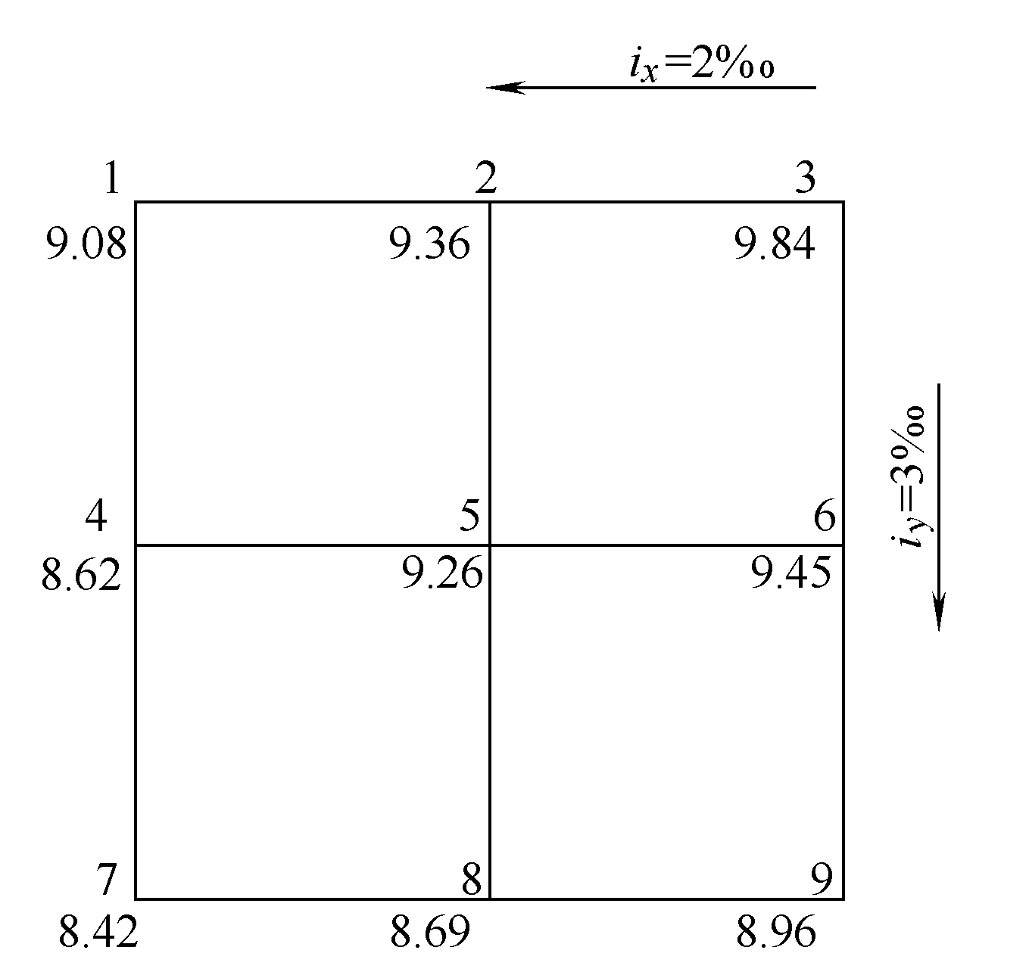

图1.39 场地方格
(2) 分别计算挖填方区的挖填方量。
(3) 以零线划分的挖填方区为单位计算它们之间的平均运距
。
20．已知某场地的挖方调配区，填方调配区，其土方量和各调配区的运距见表1.13。

表1.13 某场地土方量和各调配区运距
填方区  挖方区 | T₁ |  | T₂ |  | T₃ |  | 挖方量/m³
W₁ |  | 50 |  | 80 |  | 40 | 350
W₂ |  | 100 |  | 70 |  | 60 | 550
W₃ |  | 90 |  | 40 |  | 80 | 700
填方量/m³ | 250 |  | 800 |  | 550 |  | 1600

(1) 用“表上作业法”求土方的初始调配方案和总土方运输量。
(2) 用“表上作业法”求土方的最优调配方案和总土方运输量，并与初始方案进行比较。
21．某基坑底面积为22m×34m，基坑深4.8m，地下水位在地面下1.2m，天然地面1.0m以下为杂填土，不透水层在地面下11m处，中间均为细砂土，地下水为无压水，渗透系数K=15m/d，四边放坡，基坑边坡坡度为1∶0.5。现有井点管长6m，直径为38mm，滤管长1.2m，准备采用环形轻型井点法降低地下水位，试进行井点系统的布置和设计，包含以下几项：
(1) 轻型井点的高程布置(计算并画出高程布置图)；
(2) 轻型井点的平面布置(计算涌水量、井点管数量和间距并画出平面布置图)。

JS01课后答案

实训工作单
班级 |  | 姓名 |  |  | 日期
教学项目 |  | 土方工程
任务 | 掌握土方量计算的方法、场地设计标高确定的方法和用表上作业法进行土方调配；了解土方工程的施工准备、土方边坡与土壁支护；掌握基坑土方开挖的一般原则、方法和注意事项等 |  |  | 方式 |  | 查找书籍，资料，编制施工组织总设计
相关知识 | 土方与土方调配量计算；  土方工程施工要点；  土方工程的机械化施工；  土方填筑与压实；  土方工程质量标准与安全技术要求
其他要求
学习总结编制记录

评语 |  |  |  |  | 指导教师

